
Informe de Gestión de Vulnerabilidades
Caso: Ferretería y Construcciones del Maule
Ciclo de gestión de vulnerabilidades con Docker como infraestructura: aplicación web Django, base de datos Oracle, ZAP y OpenVAS en la red soc-net

Asignatura | Gestión de Seguridad de la Información (TI3062)
Unidad | Unidad 2 — Ciclo de gestión de vulnerabilidades
Evaluación | Sumativa 2 (ES2) — Docker como infraestructura
Sección | D-IEI-N6-P2-C1
Docente | Héctor Tejo
Estudiantes | Benjamín Cifuentes — Benjamín Contesso — Victor Cancino
Fecha | 28 de octubre de 2026
Índice de contenido
1. Introducción 7
2. Objetivos 8
2.1 Objetivo general 8
2.2 Objetivos específicos 8
3. Marco teórico 9
3.1 El ciclo de gestión de vulnerabilidades 9
3.2 Conceptos de Docker 10
Docker y contenedor 10
Imagen (image) 11
Dockerfile 11
Volumen (volume) 11
Redes en Docker 11
Docker Compose 12
3.3 Herramientas de evaluación de vulnerabilidades 12
4. Trabajo previo 13
4.1 Alcance 13
4.2 Funciones y responsabilidades 13
4.3 Herramientas seleccionadas 14
4.4 Inventario de activos 14
5. Construcción de la infraestructura 16
5.1 Red externa soc-net 16
5.2 Contenedor OpenVAS 17
Incidente: reinicios en bucle por la sincronización de feeds 18
5.3 Contenedor Oracle 19
Incidente: el usuario de aplicación no se creó 20
5.4 Aplicación web con Dockerfile 22
5.5 Contenedor ZAP 28
5.6 Evidencia de la red: contenedores e IP 30
5.7 Diagramas de los archivos Compose 31
6. Identificación: escaneos de vulnerabilidades 35
6.1 ZAP — Escaneo 1: exploración y análisis pasivo 35
6.2 ZAP — Escaneo 2: escaneo activo 37
6.3 OpenVAS — Pasada 1 40
6.4 OpenVAS — Pasada 2 43
6.5 Revisión de configuración 46
7. Evaluación y priorización: tabla de resumen de vulnerabilidades 47
8. Actuar: estrategia de mitigación 49
9. Verificar y mejorar 51
9.1 Aplicación de correcciones y escaneo de verificación 51
9.2 Métricas 53
9.3 Mejora continua 54
10. Conclusiones 55
Referencias 57
Anexos 59
Anexo A. Archivos docker-compose.yml 59
A.1 Oracle (01-oracle/docker-compose.yml, entregado por el docente) 59
A.2 Aplicación web (02-app-django/docker-compose.yml, versión final con la imagen 1.1) 59
A.3 ZAP (03-zap/docker-compose.yml) 59
A.4 OpenVAS (04-openvas/docker-compose.yml, versión final con SKIPSYNC) 60
Anexo B. Dockerfile de la aplicación web 61
Anexo C. Comandos de la demostración 61

Índice de figuras
Figura 1. Ciclo de gestión de vulnerabilidades. Tomado del enunciado de la Evaluación 2 (U2ES2). 9
Figura 2. Arquitectura solicitada: cuatro contenedores en la red soc-net. Tomado del enunciado (U2ES2). 13
Figura 3. Redes Docker existentes antes de comenzar (docker network ls). 16
Figura 4. Creación de la red externa soc-net con la subred 172.28.0.0/16. 16
Figura 5. Inspección de soc-net: controlador bridge, subred 172.28.0.0/16 y gateway 172.28.0.1. 16
Figura 6. Archivo docker-compose.yml de OpenVAS (versión inicial). 17
Figura 7. Levantamiento de OpenVAS: se crea el volumen y se inicia el contenedor. 17
Figura 8. Registros de arranque de OpenVAS: certificados y restauración de la base de datos. 18
Figura 9. Causa de los reinicios: la descarga de feeds por rsync se corta y el contenedor se detiene. 19
Figura 10. Corrección: variable SKIPSYNC en el compose y recreación del contenedor. 19
Figura 11. Archivo docker-compose.yml de Oracle entregado por el docente (sin cambios). 20
Figura 12. Levantamiento de Oracle con docker compose up -d. 20
Figura 13. Registros de Oracle: «DATABASE IS READY TO USE!». 20
Figura 14. Primer intento de crear las tablas: error ORA-01017 (credenciales inválidas). 21
Figura 15. Causa: ORA-65012 en el primer arranque, reinicio del contenedor y omisión del usuario de aplicación. 21
Figura 16. Creación del usuario de aplicación con createAppUser y verificación en DBA_USERS. 21
Figura 17. Creación de las tablas CATEGORIA y PRODUCTO e inserción de dos registros en cada una. 22
Figura 18. Consulta de las tablas y unión de producto con su categoría. 22
Figura 19. Estructura del proyecto Django (carpeta 02-app-django). 23
Figura 20. Dockerfile comentado de la aplicación web. 24
Figura 21. Construcción de la imagen ferreteria-web:1.0 (12 de 12 pasos). 24
Figura 22. Imágenes disponibles: la imagen propia y las descargadas. 25
Figura 23. Archivo docker-compose.yml de la aplicación web. 25
Figura 24. Levantamiento del contenedor app-web. 25
Figura 25. Registros de app-web: Oracle disponible, migraciones, superusuario y gunicorn. 26
Figura 26. Catálogo de productos leído desde Oracle (http://localhost:8088). 26
Figura 27. Búsqueda de productos por nombre. 27
Figura 28. Formulario de ingreso al panel de administración (/admin/). 27
Figura 29. Panel de administración con los modelos del catálogo. 28
Figura 30. Productos de Oracle administrados desde el panel de Django. 28
Figura 31. Archivo docker-compose.yml de ZAP. 29
Figura 32. Levantamiento del contenedor ZAP. 29
Figura 33. Interfaz de ZAP 2.17.0 en el navegador (Webswing). 30
Figura 34. Los cuatro contenedores en ejecución (docker ps). 30
Figura 35. Contenedores de soc-net con su dirección IP (comando del docente). 30
Figura 36. Volúmenes persistentes de Oracle y OpenVAS. 31
Figura 37. Diagrama de bloques del compose de Oracle (YAMLTools). 31
Figura 38. Diagrama de bloques del compose de la aplicación web (YAMLTools). 32
Figura 39. Diagrama de bloques del compose de ZAP (YAMLTools). 33
Figura 40. Diagrama de bloques del compose de OpenVAS (YAMLTools). 34
Figura 41. Escaneo 1: árbol del sitio descubierto por el spider de ZAP. 35
Figura 42. Escaneo 1: alertas de ZAP y detalle de «Content Security Policy (CSP) Header Not Set». 36
Figura 43. Reporte 1 de ZAP en HTML: resumen de alertas por nivel de riesgo. 36
Figura 44. Escaneo 2: escaneo activo en curso (35 %). 37
Figura 45. Escaneo 2: escaneo activo terminado (3 444 peticiones). 38
Figura 46. Escaneo 2: alerta «HTTP Only Site» detectada por el escaneo activo. 38
Figura 47. Reporte 2 de ZAP en HTML. 39
Figura 48. Reportes de ZAP generados en formato JSON y HTML. 39
Figura 49. Ingreso a la interfaz web de OpenVAS (GSA). Se observa la advertencia de conexión sin cifrar. 40
Figura 50. Panel de OpenVAS con las NVT cargadas por severidad. 41
Figura 51. Objetivo creado: contenedor de la aplicación web (172.28.0.20). 41
Figura 52. Tarea «Full and fast» creada sobre el objetivo. 42
Figura 53. Pasada 1 terminada: duración, estado y cantidad de resultados. 42
Figura 54. Pasada 1: hallazgos de severidad Baja. 43
Figura 55. Tarea con dos reportes (dos pasadas), estado Done y severidad 2,6 (Baja). 44
Figura 56. Reportes de ambas pasadas con el conteo por severidad. 44
Figura 57. Pasada 2: mismos hallazgos de severidad Baja. 45
Figura 58. Reportes de OpenVAS exportados (XML, CSV y PDF) por pasada. 45
Figura 59. Construcción de la versión 1.1 con oracledb 4.0.2. 51
Figura 60. Aplicación 1.1 en ejecución: CSP presente y estáticos sin CORS permisivo. 51
Figura 61. Escaneo de verificación: cabecera CSP en la respuesta y alertas restantes. 52
Figura 62. Reporte 3 de ZAP (verificación tras mitigar). 53

Índice de tablas
Tabla 1 Fases del ciclo de gestión de vulnerabilidades aplicadas en la evaluación 10
Tabla 2 Funciones definidas para el proceso 13
Tabla 3 Herramientas y versiones utilizadas 14
Tabla 4 Inventario de activos de la infraestructura 14
Tabla 5 Resumen de alertas de ZAP por escaneo 39
Tabla 6 Comparación de las dos pasadas de OpenVAS 45
Tabla 7 Resumen de vulnerabilidades encontradas 47
Tabla 8 Cantidad de hallazgos por nivel de riesgo 48
Tabla 9 Estrategia de mitigación priorizada 49
Tabla 10 Comparación antes y después de las correcciones 53
Tabla 11 Métricas de los escaneos realizados 53

1. Introducción
El presente informe documentó la aplicación del ciclo de gestión de vulnerabilidades sobre una infraestructura construida completamente con contenedores Docker. El ciclo, que el docente presentó como basado en el marco del NIST, propone identificar las vulnerabilidades de una infraestructura, evaluarlas y priorizarlas según su impacto, actuar sobre ellas (corregir, mitigar o aceptar el riesgo), verificar que las correcciones funcionaron y mejorar el proceso de forma continua (Souppaya y Scarfone, 2022; CrowdStrike, s.f.).
Como caso se retomó la empresa Ferretería y Construcciones del Maule, analizada en la Evaluación 1. Se desarrolló una aplicación web propia en Django que publica el catálogo de productos de la ferretería y lo lee desde una base de datos Oracle. Ambos componentes, junto con dos escáneres de seguridad —ZAP para aplicaciones web y OpenVAS para infraestructura—, se desplegaron como cuatro contenedores conectados a una red Docker externa llamada soc-net. Cada contenedor quedó definido en su propio archivo docker-compose.yml, de modo que su configuración queda guardada y se puede recrear sin depender de comandos sueltos.
El documento presenta primero el marco teórico (el ciclo y los conceptos de Docker solicitados) y el trabajo previo (alcance, herramientas e inventario de activos). Luego relata paso a paso la construcción de la infraestructura, incluidos los dos problemas reales que aparecieron y cómo se resolvieron, los cuatro escaneos exigidos (dos con ZAP y dos pasadas de OpenVAS), la tabla de resumen de vulnerabilidades y la estrategia de mitigación priorizada. Finalmente se aplicaron tres correcciones y se volvió a escanear la aplicación, cerrando una vuelta completa del ciclo. Todo el proceso se respaldó con capturas tomadas durante la ejecución real.

2. Objetivos

2.1 Objetivo general
Aplicar el ciclo de gestión de vulnerabilidades a una infraestructura de contenedores Docker compuesta por una aplicación web propia, una base de datos Oracle y dos escáneres de seguridad, documentando el proceso con evidencias que permitan repetirlo.

2.2 Objetivos específicos
- Construir la imagen de la aplicación web a partir de un Dockerfile y desplegar los cuatro contenedores en la red externa soc-net, cada uno con su archivo docker-compose.yml.
- Identificar vulnerabilidades en la aplicación web mediante dos escaneos con ZAP y en su contenedor mediante dos pasadas con OpenVAS.
- Evaluar y priorizar los hallazgos en una tabla de resumen que indique el activo afectado, el impacto y el riesgo según la categoría de cada herramienta.
- Proponer una estrategia de mitigación ordenada por prioridad y verificar con un nuevo escaneo el efecto de las correcciones aplicadas.

3. Marco teórico

3.1 El ciclo de gestión de vulnerabilidades
La gestión de vulnerabilidades no es una revisión única, sino un proceso cíclico: una aplicación que hoy no presenta vulnerabilidades puede tenerlas mañana, por ejemplo, cuando se publica una falla en la versión de Python o de una librería que utiliza. La guía SP 800-40 del NIST plantea la gestión de parches y vulnerabilidades como mantenimiento preventivo permanente (Souppaya y Scarfone, 2022). La Figura 1 muestra el ciclo entregado en el enunciado, que coincide con el ciclo de vida descrito por CrowdStrike (s.f.): un trabajo previo y cinco fases que se repiten.
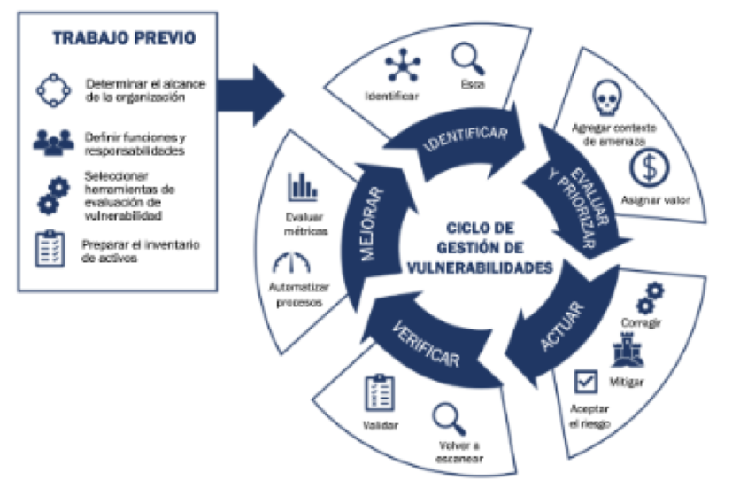
Figura 1. Ciclo de gestión de vulnerabilidades. Tomado del enunciado de la Evaluación 2 (U2ES2).
La Tabla 1 resume cómo se aplicó cada fase en este trabajo.
Tabla 1
Fases del ciclo de gestión de vulnerabilidades aplicadas en la evaluación
Fase | Actividades (según la figura) | Aplicación en este trabajo | Sección
Trabajo previo | Determinar el alcance; definir funciones y responsabilidades; seleccionar herramientas; preparar el inventario de activos | Alcance: 4 contenedores en soc-net. Herramientas: ZAP y OpenVAS. Inventario de activos con IP y puertos | 4
Identificar | Identificar; escanear | Construcción de la infraestructura; 2 escaneos con ZAP, 2 pasadas con OpenVAS y revisión de configuración | 5 y 6
Evaluar y priorizar | Agregar contexto de amenaza; asignar valor | Tabla de resumen con activo, impacto y riesgo de cada hallazgo | 7
Actuar | Corregir; mitigar; aceptar el riesgo | Estrategia de mitigación priorizada | 8
Verificar | Validar; volver a escanear | Aplicación de 3 correcciones (app 1.1) y escaneo de verificación con ZAP | 9
Mejorar | Evaluar métricas; automatizar procesos | Métricas de los escaneos y propuesta de escaneos periódicos | 9

3.2 Conceptos de Docker
Los siguientes conceptos, solicitados en el enunciado, se definen a partir de la documentación oficial de Docker.

Docker y contenedor
Docker es una plataforma abierta para desarrollar, distribuir y ejecutar aplicaciones dentro de contenedores. Un contenedor es una instancia en ejecución de una imagen: un proceso aislado que incluye todo lo que la aplicación necesita (código, intérprete, librerías y configuración) y que comparte el núcleo del sistema anfitrión. Esto permite separar la aplicación de la infraestructura y ejecutar en un mismo equipo, por ejemplo, dos aplicaciones con versiones distintas de Python sin que sus librerías se mezclen (Docker Inc., s.f.-a).

Imagen (image)
Una imagen es una plantilla de solo lectura con las instrucciones para crear un contenedor. Está formada por capas, se identifica con un nombre y una etiqueta (nombre:tag, donde la etiqueta suele indicar la versión) y se obtiene desde un registro como Docker Hub o se construye a partir de un Dockerfile (Docker Inc., s.f.-a). En este trabajo, Oracle, ZAP y OpenVAS usan imágenes publicadas; solo la imagen de la aplicación web (ferreteria-web) es propia.

Dockerfile
Un Dockerfile es un archivo de texto que contiene, en orden, las instrucciones (FROM, WORKDIR, COPY, RUN, EXPOSE, CMD, entre otras) que el comando docker build ejecuta para construir una imagen (Docker Inc., s.f.-d). El detalle de cada instrucción se desarrolla en el documento complementario Dockerfile.md.

Volumen (volume)
Un volumen es un mecanismo de almacenamiento persistente administrado por Docker e independiente del ciclo de vida del contenedor: los datos se conservan aunque el contenedor se elimine o se vuelva a crear (Docker Inc., s.f.-c). Se usaron los volúmenes oracle-volume (datos de Oracle) y openvas-data (base de datos, feeds y resultados de OpenVAS).

Redes en Docker
Las redes permiten que los contenedores se comuniquen entre sí y con el exterior. El controlador por defecto es bridge; una red bridge definida por el usuario, como soc-net, agrupa a los contenedores, los aísla de otros y permite que se encuentren por nombre gracias al DNS interno de Docker (Docker Inc., s.f.-b). Dos contenedores en redes distintas no se comunican, lo que constituye una primera estrategia de seguridad. En Compose, external: true indica que la red ya existe y fue creada antes, fuera del archivo.

Docker Compose
Docker Compose es la herramienta para definir y ejecutar aplicaciones de uno o varios contenedores mediante un archivo YAML (docker-compose.yml) que declara servicios, imagen, puertos, redes, volúmenes y variables. Se levanta con docker compose up -d (Docker Inc., s.f.-e). Su ventaja frente a un comando suelto es que la configuración queda guardada en un archivo versionable, por lo que el contenedor se puede recrear siempre igual.

3.3 Herramientas de evaluación de vulnerabilidades
ZAP (Zed Attack Proxy) es un escáner de seguridad para aplicaciones web de código abierto. Explora el sitio con su spider, analiza pasivamente cada respuesta y, en el escaneo activo, envía peticiones de ataque (inyección SQL, XSS, entre otras) para confirmar vulnerabilidades. Clasifica sus alertas en Alto, Medio, Bajo e Informativo. Se usó su imagen oficial con la interfaz gráfica completa servida en el navegador mediante Webswing (ZAP, s.f.-a; ZAP, s.f.-b).
OpenVAS, parte de Greenbone Community Edition, es un escáner de vulnerabilidades de infraestructura de código abierto, alternativa libre a Nessus. Ejecuta decenas de miles de pruebas (NVT) contra los servicios de un equipo y asigna a cada hallazgo una severidad CVSS (Greenbone AG, s.f.). Se usó la imagen todo-en-uno de Immauss, que incluye el escáner, el gestor y la interfaz web GSA (Immauss, s.f.).

4. Trabajo previo

4.1 Alcance
El alcance de la evaluación son los cuatro contenedores definidos en el enunciado y conectados a la red soc-net (Figura 2). Los objetivos de los escaneos son la aplicación web (ZAP) y el contenedor que la aloja (OpenVAS). Además, se revisó la configuración de los cuatro archivos docker-compose.yml en busca de malas prácticas.
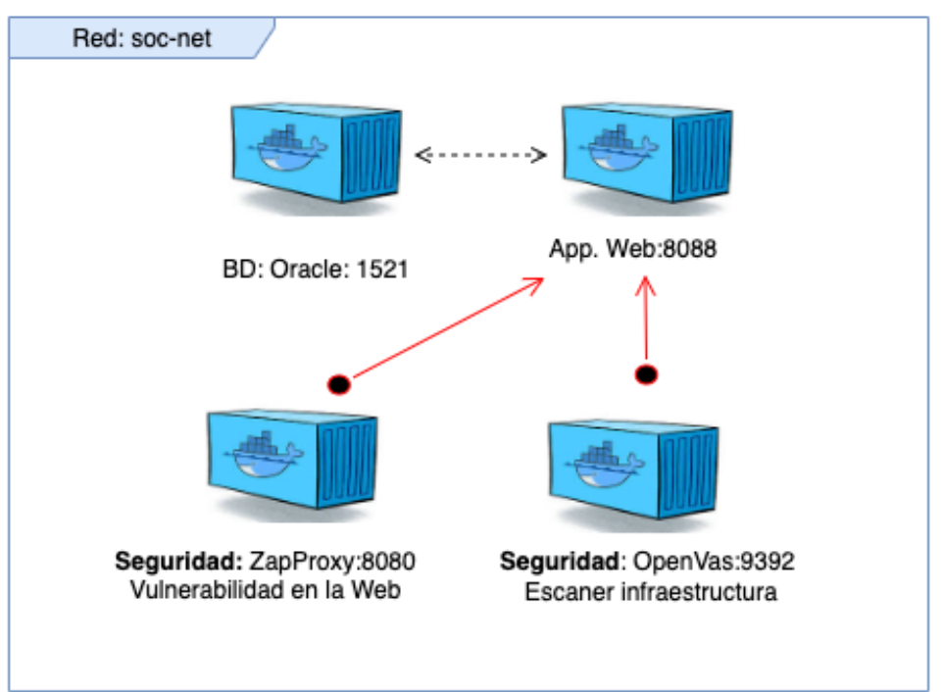
Figura 2. Arquitectura solicitada: cuatro contenedores en la red soc-net. Tomado del enunciado (U2ES2).

4.2 Funciones y responsabilidades
Tabla 2
Funciones definidas para el proceso
Función | Responsabilidad
Responsable de infraestructura | Crear la red, escribir los archivos Compose y el Dockerfile, construir la imagen y mantener los contenedores en ejecución
Analista de vulnerabilidades | Configurar ZAP y OpenVAS, ejecutar los escaneos y exportar los reportes
Responsable de remediación | Analizar los hallazgos, priorizarlos, aplicar las correcciones y solicitar el escaneo de verificación
Documentación | Registrar cada paso con capturas, redactar el informe y preparar la demostración

4.3 Herramientas seleccionadas
Tabla 3
Herramientas y versiones utilizadas
Herramienta | Versión | Uso
Docker Desktop / Docker Engine | Engine 29.7.2, Compose v5.3.1 | Plataforma de contenedores (Windows 11 + WSL 2)
Oracle Database Free | gvenzl/oracle-free:latest (26ai) | Base de datos de la aplicación
Python / Django | python:3.12-slim / Django 5.2.18 LTS | Aplicación web (catálogo de la ferretería)
ZAP | zaproxy/zap-stable 2.17.0 | Escáner de aplicaciones web
OpenVAS (Greenbone) | immauss/openvas 26.07.27.01 (GSA 27.5.0, gvmd 26.34.0) | Escáner de infraestructura
YAMLTools Visualizer | yamltools.dev (web) | Diagramas de los archivos Compose
Asistente de IA (Claude) | — | Apoyo para generar y explicar archivos, resumir reportes y redactar; el grupo revisó cada resultado

4.4 Inventario de activos
La Tabla 4 presenta el inventario de activos. Las direcciones IP se obtuvieron con el comando de red que se muestra en la sección 5.6.
Tabla 4
Inventario de activos de la infraestructura
Activo | Imagen | IP en soc-net | Puertos (host:contenedor) | Función | Criticidad
oracle-db | gvenzl/oracle-free:latest | 172.28.0.3 | 1521:1521 | Base de datos (tablas CATEGORIA y PRODUCTO) | Alta
app-web | ferreteria-web:1.0 → 1.1 | 172.28.0.20 (fija) | 8088:8000 | Catálogo web y panel de administración | Alta
zap | zaproxy/zap-stable:latest | 172.28.0.4 | 8080:8080, 8090:8090 | Escáner web (interfaz y API) | Media
openvas | immauss/openvas:latest | 172.28.0.2 | 9392:9392 | Escáner de infraestructura | Media
soc-net | Red bridge externa | 172.28.0.0/16 (gw .1) | — | Comunicación entre contenedores | Alta
Volúmenes | oracle-volume, openvas-data | — | — | Persistencia de datos | Alta

5. Construcción de la infraestructura
Esta sección relata, en el orden en que se ejecutó el 27 de octubre de 2026, cómo se construyó la infraestructura. OpenVAS se levantó en segundo lugar, inmediatamente después de la red, porque al iniciar debe cargar su base de pruebas de vulnerabilidades y el docente advirtió que puede tardar entre 10 minutos y una hora. Todos los archivos se encuentran en las carpetas 01-oracle, 02-app-django, 03-zap y 04-openvas.

5.1 Red externa soc-net
Primero se revisaron las redes existentes (Figura 3). La red soc-net existía de una prueba anterior con otra subred, por lo que se eliminó y se volvió a crear con la subred 172.28.0.0/16 indicada en el archivo de configuración del curso (Figuras 4 y 5). Al ser externa, debe existir antes de levantar cualquier contenedor.
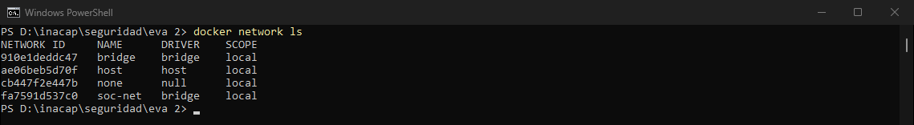
Figura 3. Redes Docker existentes antes de comenzar (docker network ls).
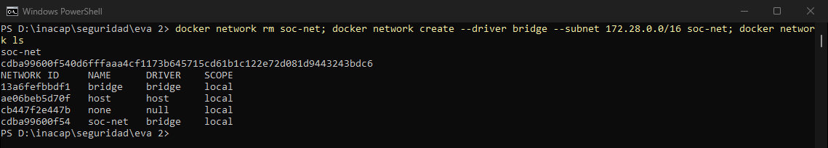
Figura 4. Creación de la red externa soc-net con la subred 172.28.0.0/16.
Figura 5. Inspección de soc-net: controlador bridge, subred 172.28.0.0/16 y gateway 172.28.0.1.

5.2 Contenedor OpenVAS
El archivo 04-openvas/docker-compose.yml (Figura 6) usa la imagen immauss/openvas, publica la interfaz web en el puerto 9392, guarda los datos en el volumen openvas-data y conecta el contenedor a soc-net. La contraseña del usuario admin no se escribe en el archivo: se lee de la variable OPENVAS_PASSWORD definida en un archivo .env que no se entrega. El contenedor se levantó con docker compose up -d (Figura 7) y en sus registros se observa la restauración de la base de datos inicial (Figura 8).
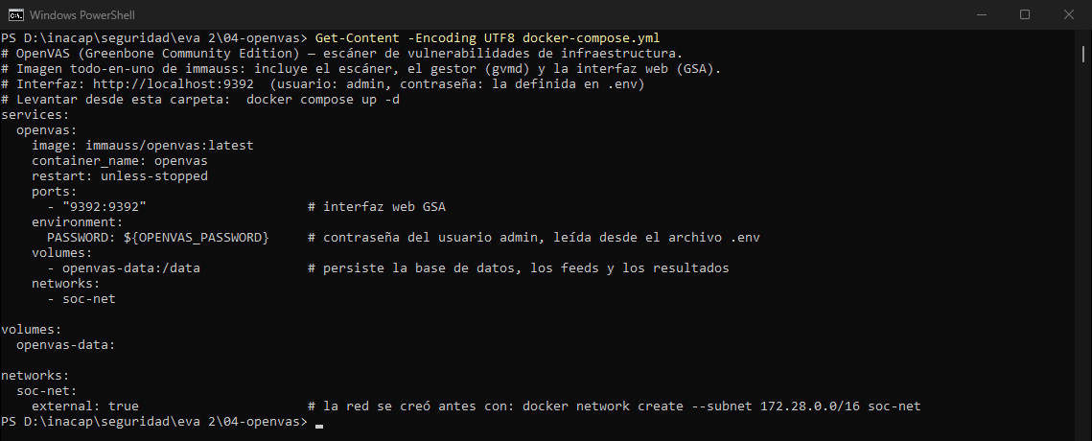
Figura 6. Archivo docker-compose.yml de OpenVAS (versión inicial).
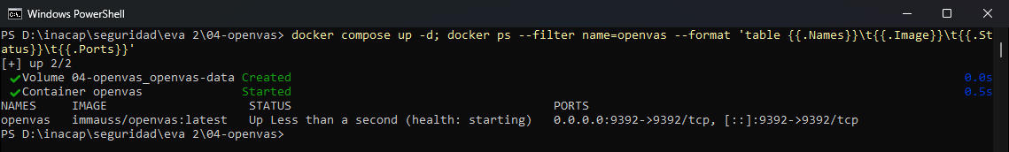
Figura 7. Levantamiento de OpenVAS: se crea el volumen y se inicia el contenedor.
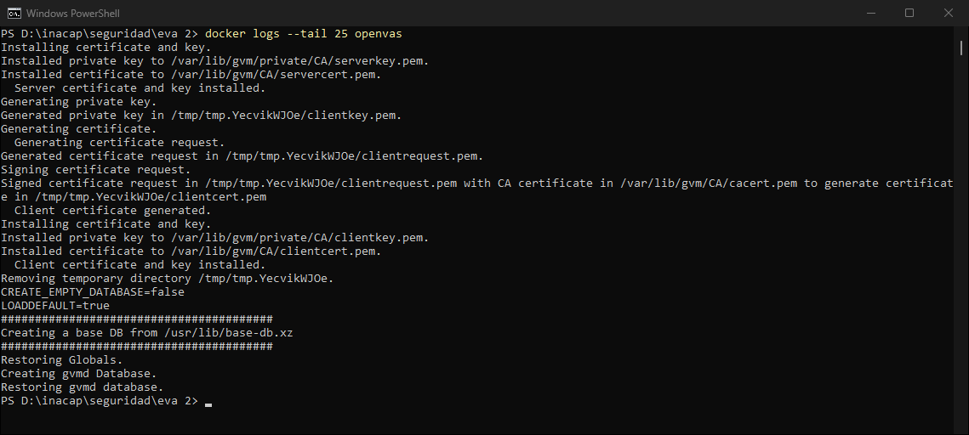
Figura 8. Registros de arranque de OpenVAS: certificados y restauración de la base de datos.

Incidente: reinicios en bucle por la sincronización de feeds
A los 25 minutos el gestor de OpenVAS aún no respondía y el contenedor llevaba dos reinicios. Al revisar los registros (Figura 9) se encontró la causa: en cada arranque, el script de la imagen intenta descargar los feeds desde el servidor público de Greenbone mediante rsync; la conexión se cortaba (rsync error ... code 12) y, según el propio script, si la sincronización falla el contenedor termina, Docker lo reinicia y el ciclo se repite. La solución fue agregar la variable SKIPSYNC: "true", documentada por la imagen, para usar los feeds incluidos en ella (fechados el 6 de octubre de 2026), y recrear el contenedor conservando el volumen (Figura 10). Tres minutos después OpenVAS quedó operativo, con la configuración de escaneo «Full and fast» y más de 192 000 pruebas (NVT) cargadas. Esta decisión deja un riesgo que se registra como hallazgo V14: los feeds no incluyen vulnerabilidades publicadas después de esa fecha.
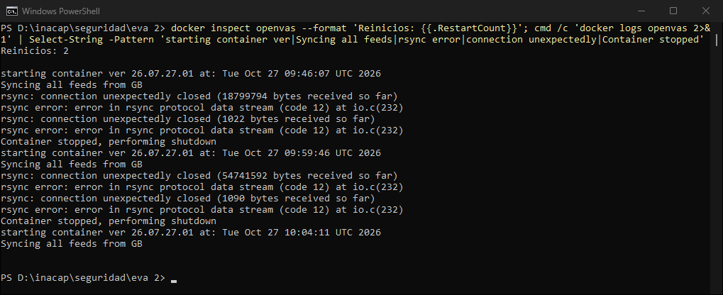
Figura 9. Causa de los reinicios: la descarga de feeds por rsync se corta y el contenedor se detiene.
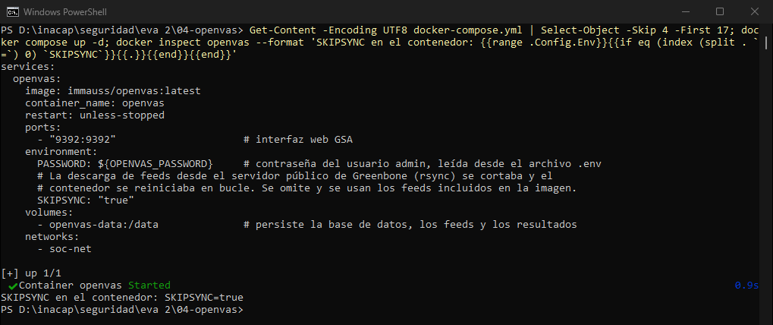
Figura 10. Corrección: variable SKIPSYNC en el compose y recreación del contenedor.

5.3 Contenedor Oracle
Para Oracle se utilizó, sin modificaciones, el archivo docker-compose.yml entregado por el docente en el material del curso (Figura 11). Este archivo contiene las contraseñas escritas directamente en las variables de entorno; el docente explicó en clase que lo dejó así a propósito, como mala práctica, para ver si los escáneres la detectan. Al levantarlo, Docker advierte que el atributo version está obsoleto (Figura 12), lo que coincide con lo señalado en clase: esa línea es opcional. La base de datos quedó lista en 135 segundos (Figura 13).
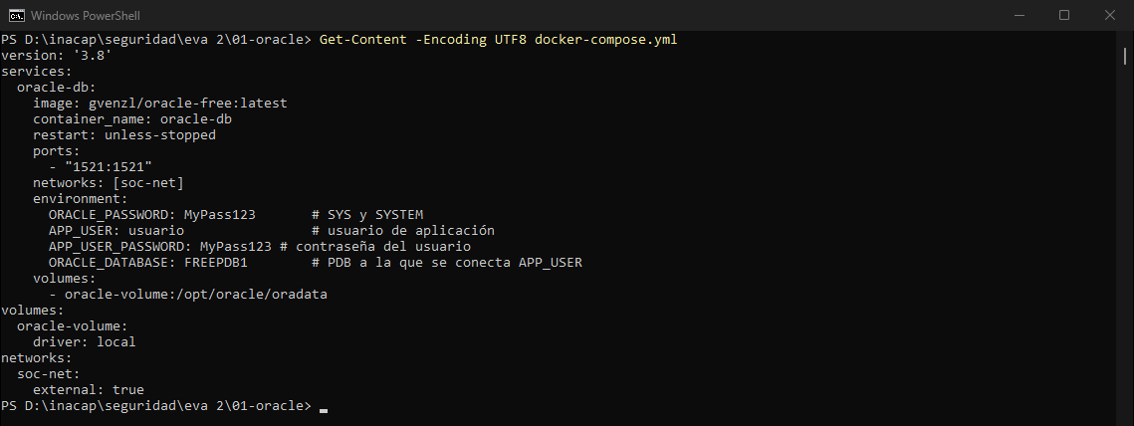
Figura 11. Archivo docker-compose.yml de Oracle entregado por el docente (sin cambios).
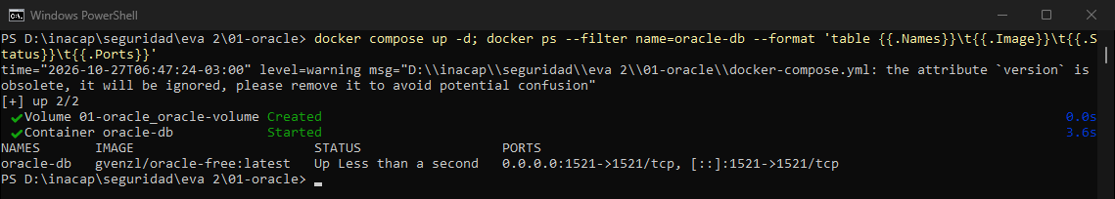
Figura 12. Levantamiento de Oracle con docker compose up -d.
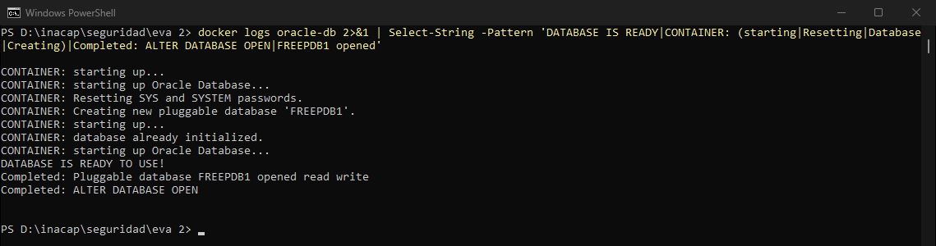
Figura 13. Registros de Oracle: «DATABASE IS READY TO USE!».

Incidente: el usuario de aplicación no se creó
Al intentar crear las tablas con el usuario usuario, Oracle rechazó la conexión con el error ORA-01017 (Figura 14). Los registros mostraron la causa (Figura 15): el compose pide crear la base de datos acoplable FREEPDB1 (ORACLE_DATABASE: FREEPDB1), pero la versión actual de la imagen ya la incluye; el script de inicio falló con ORA-65012, el contenedor se reinició y en el segundo arranque se consideró ya inicializado, por lo que nunca creó el usuario de aplicación. Sin modificar el archivo del docente, se creó el usuario con el script createAppUser que trae la imagen (Figura 16).
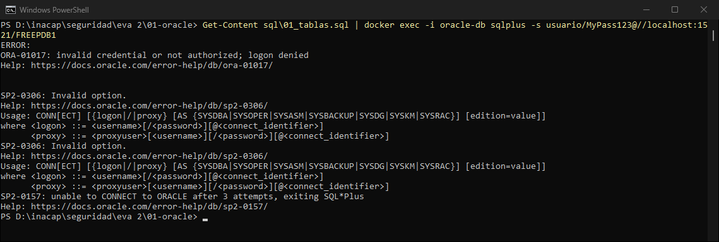
Figura 14. Primer intento de crear las tablas: error ORA-01017 (credenciales inválidas).
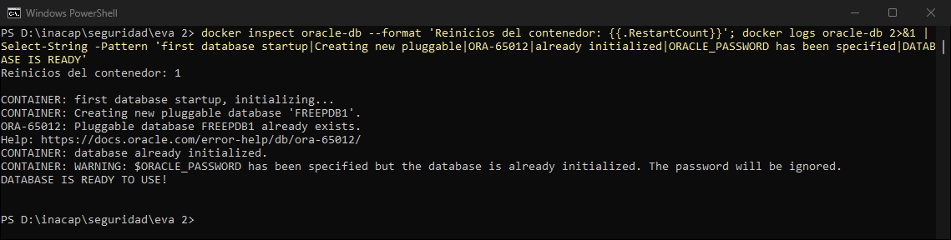
Figura 15. Causa: ORA-65012 en el primer arranque, reinicio del contenedor y omisión del usuario de aplicación.
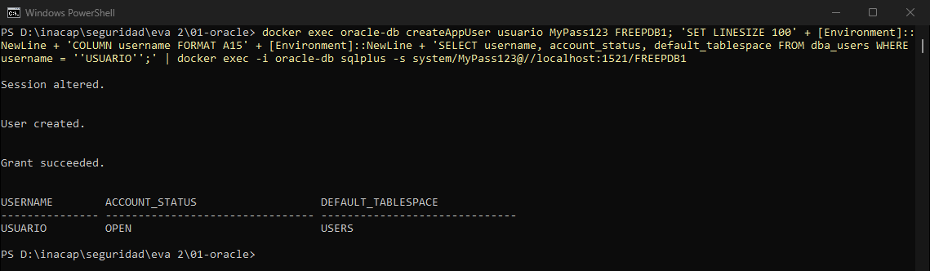
Figura 16. Creación del usuario de aplicación con createAppUser y verificación en DBA_USERS.
Con el usuario disponible se ejecutó el script 01-oracle/sql/01_tablas.sql, que crea las tablas CATEGORIA(id, nombre) y PRODUCTO(codigo, nombre, precio, stock, unidad, categoriaid) con dos registros cada una (Figura 17), y se verificó su contenido, incluida una consulta que une ambas tablas (Figura 18).
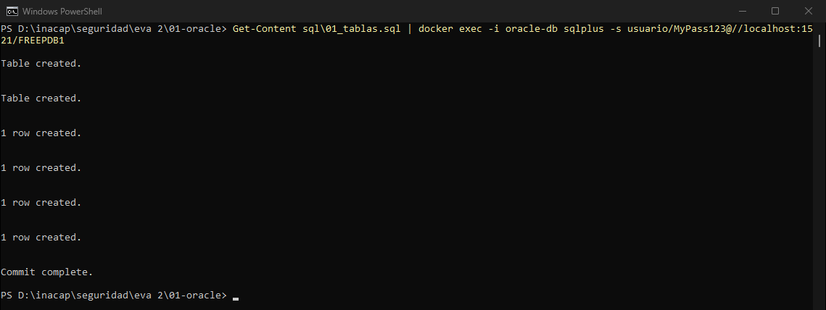
Figura 17. Creación de las tablas CATEGORIA y PRODUCTO e inserción de dos registros en cada una.
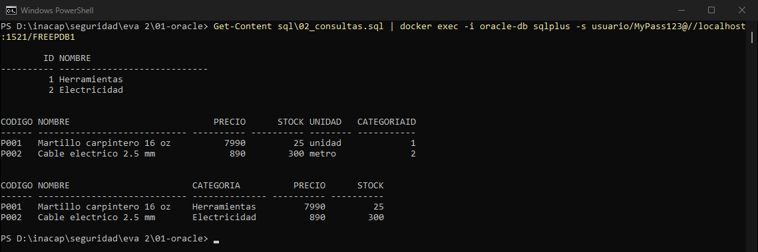
Figura 18. Consulta de las tablas y unión de producto con su categoría.

5.4 Aplicación web con Dockerfile
La aplicación es un catálogo de la ferretería desarrollado en Python 3.12 con Django 5.2 (versión de soporte extendido). Lista los productos con su categoría, permite buscarlos por nombre, muestra el detalle de cada uno, incluye el panel de administración de Django y una ruta /salud/ que confirma la conexión con Oracle. Se conecta a la base de datos con el driver oracledb en modo Thin, que no requiere instalar Oracle Instant Client (Oracle, s.f.), usando la cadena oracle-db:1521/FREEPDB1: oracle-db es el nombre del contenedor, que el DNS de soc-net resuelve. La Figura 19 muestra la estructura del proyecto.
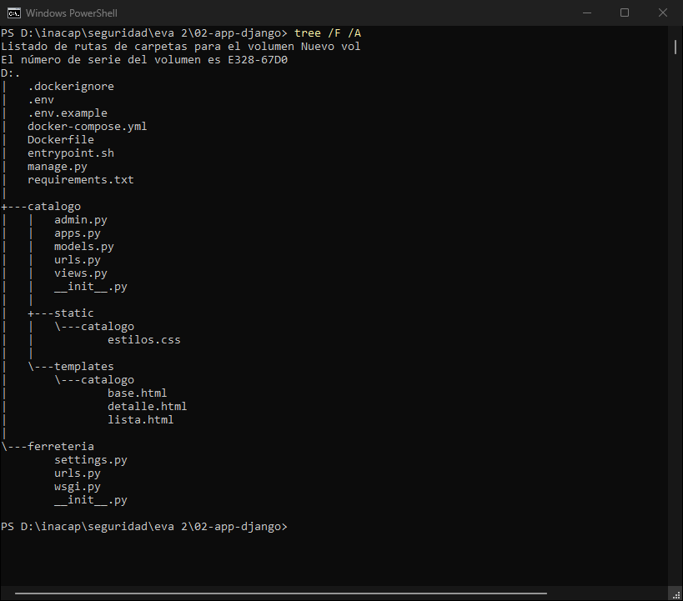
Figura 19. Estructura del proyecto Django (carpeta 02-app-django).
El Dockerfile (Figura 20) parte de la imagen oficial python:3.12-slim, instala las dependencias en una capa propia para aprovechar la caché, copia el código (el archivo .dockerignore excluye el .env con los secretos), reúne los archivos estáticos, crea un usuario sin privilegios para no ejecutar la aplicación como root, documenta el puerto 8000 y define un chequeo de salud. Su ENTRYPOINT ejecuta un script que espera a que Oracle acepte conexiones —necesario porque Oracle se levanta con otro archivo Compose y depends_on no aplica— y aplica las migraciones de Django; luego cede el control al CMD, que inicia el servidor gunicorn. Cada instrucción se explica en detalle en Dockerfile.md.
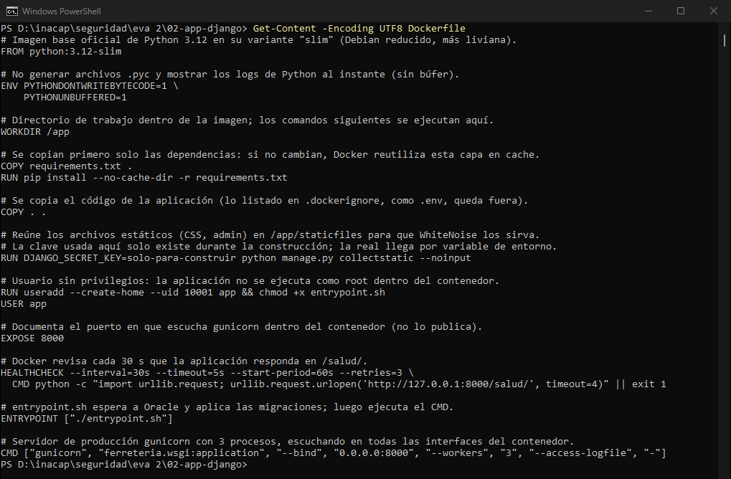
Figura 20. Dockerfile comentado de la aplicación web.
La imagen se construyó con docker build -t ferreteria-web:1.0 . en 79 segundos (Figura 21) y quedó disponible junto a las imágenes descargadas (Figura 22). Esta es la única imagen que no existe en Docker Hub.
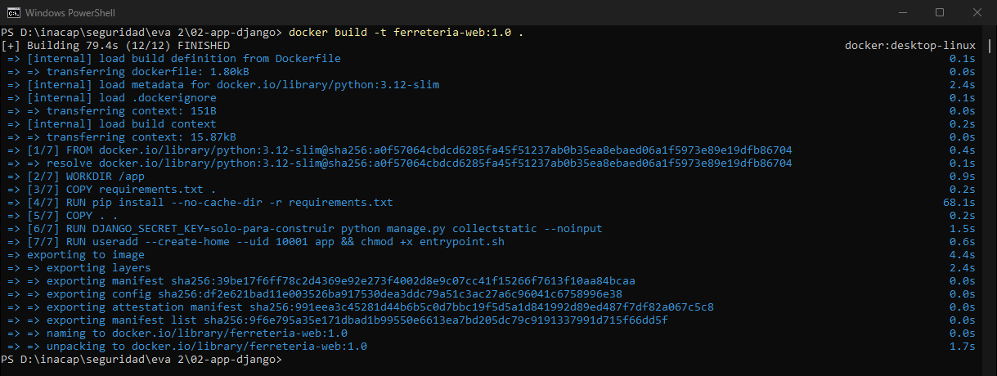
Figura 21. Construcción de la imagen ferreteria-web:1.0 (12 de 12 pasos).
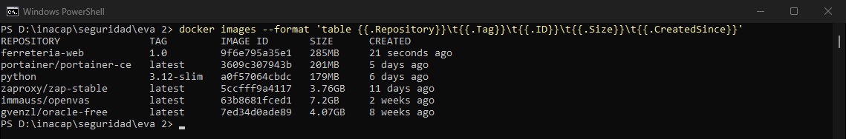
Figura 22. Imágenes disponibles: la imagen propia y las descargadas.
El archivo 02-app-django/docker-compose.yml (Figura 23) publica el puerto 8000 del contenedor en el 8088 del equipo, carga las variables desde .env y asigna la IP fija 172.28.0.20 en soc-net, para que los escáneres tengan un objetivo estable. Al levantarla (Figura 24), los registros muestran la conexión con Oracle, las migraciones de Django, la creación del superusuario y el inicio de gunicorn (Figura 25).
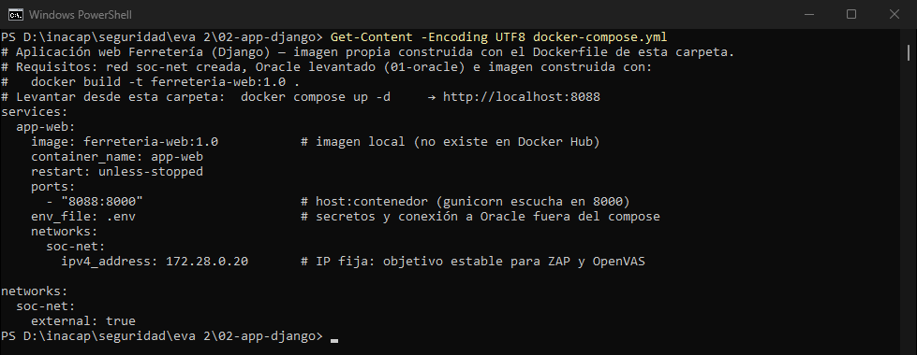
Figura 23. Archivo docker-compose.yml de la aplicación web.
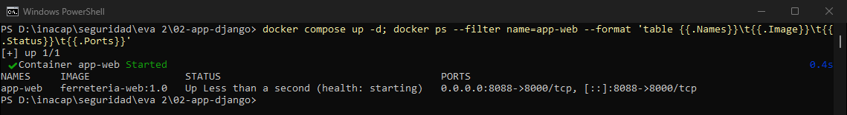
Figura 24. Levantamiento del contenedor app-web.
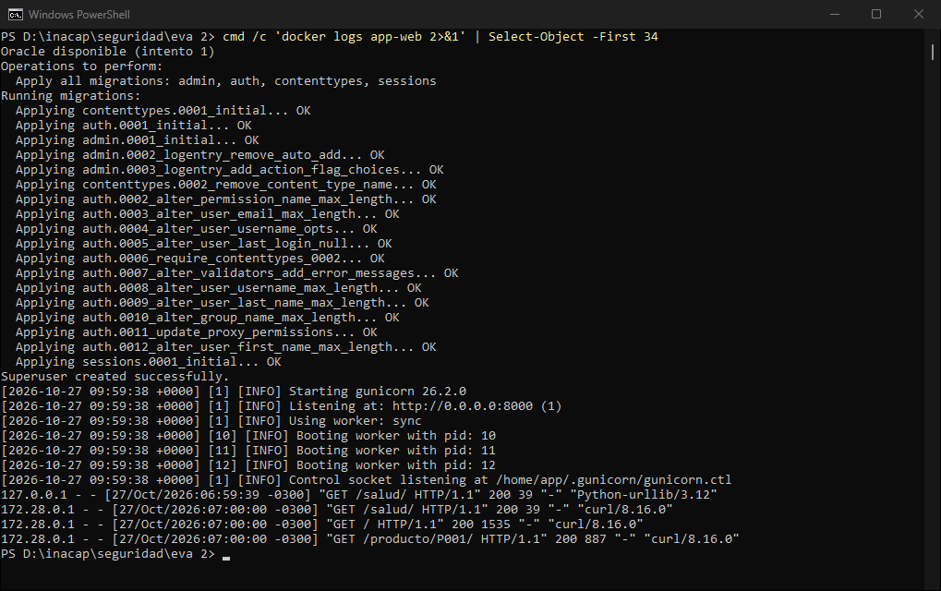
Figura 25. Registros de app-web: Oracle disponible, migraciones, superusuario y gunicorn.
Las Figuras 26 a 30 muestran la aplicación funcionando en http://localhost:8088: el listado leído desde Oracle, la búsqueda, el ingreso al panel de administración y la gestión de productos.
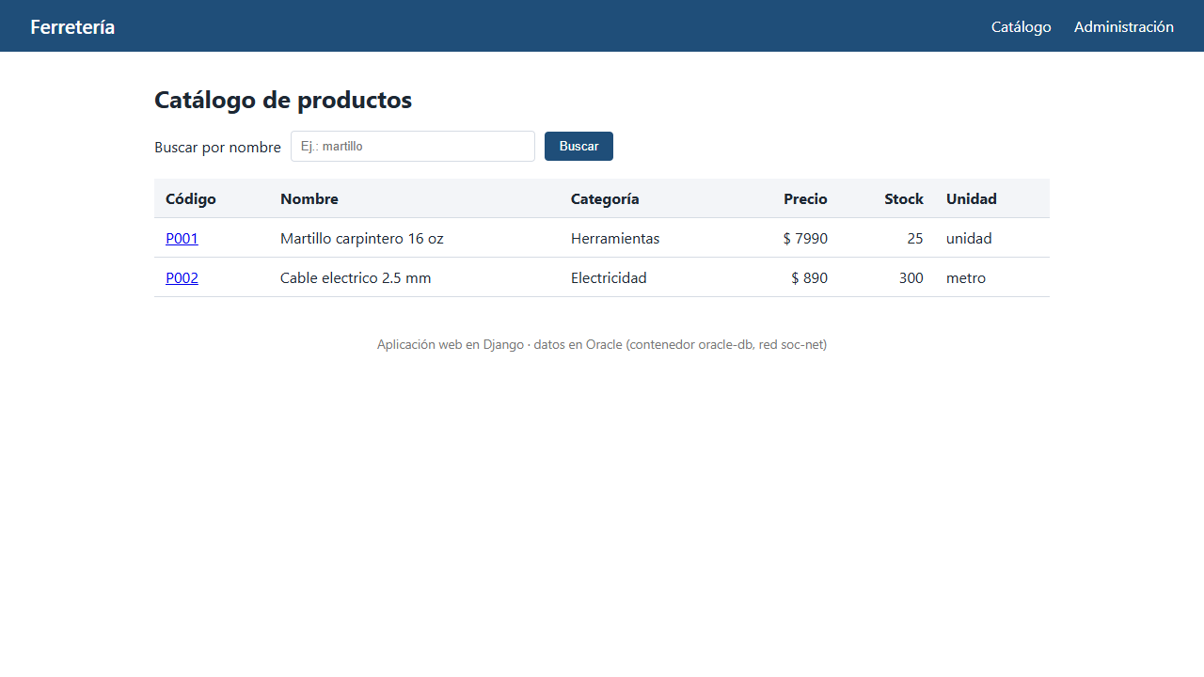
Figura 26. Catálogo de productos leído desde Oracle (http://localhost:8088).
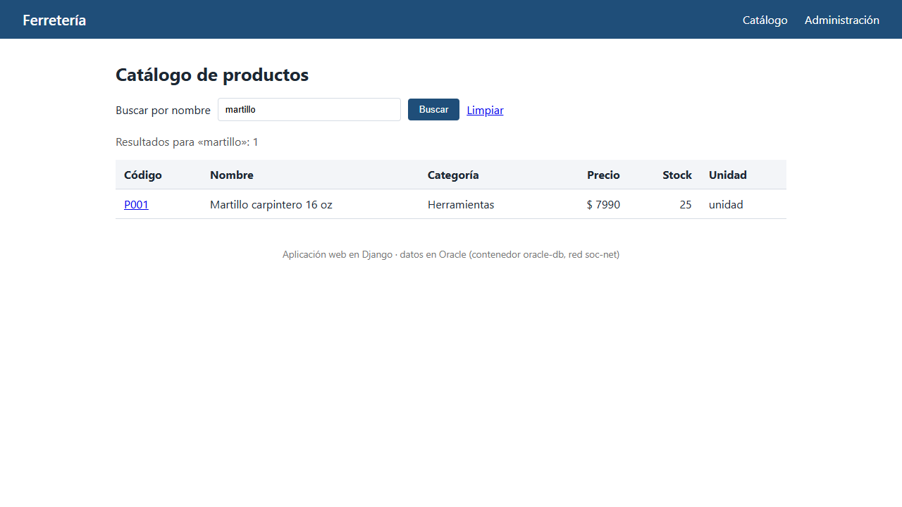
Figura 27. Búsqueda de productos por nombre.
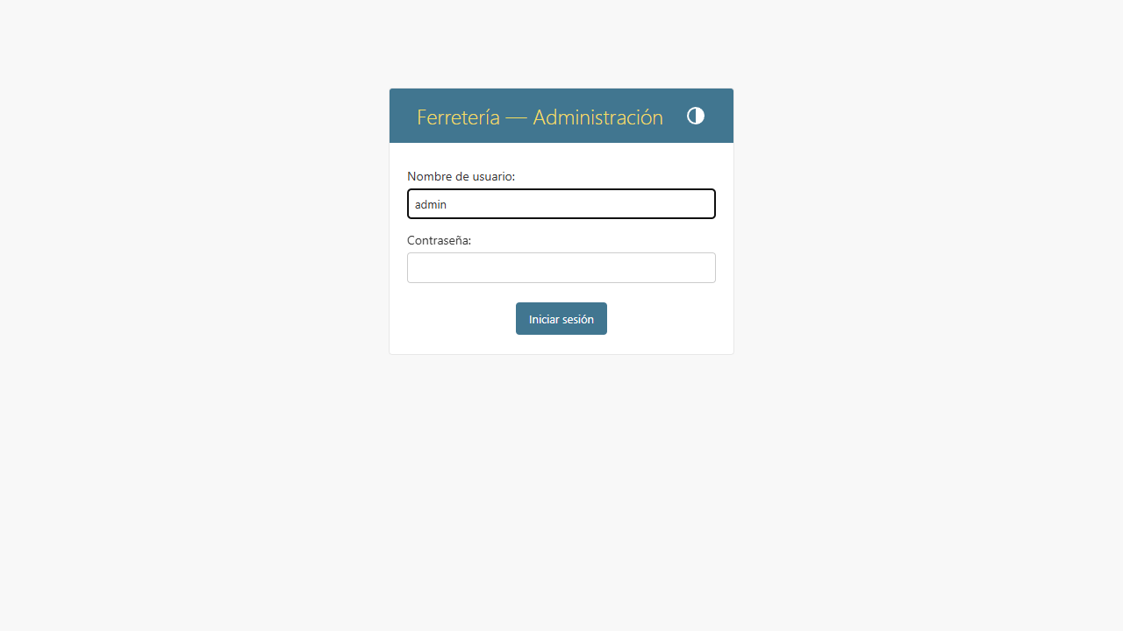
Figura 28. Formulario de ingreso al panel de administración (/admin/).
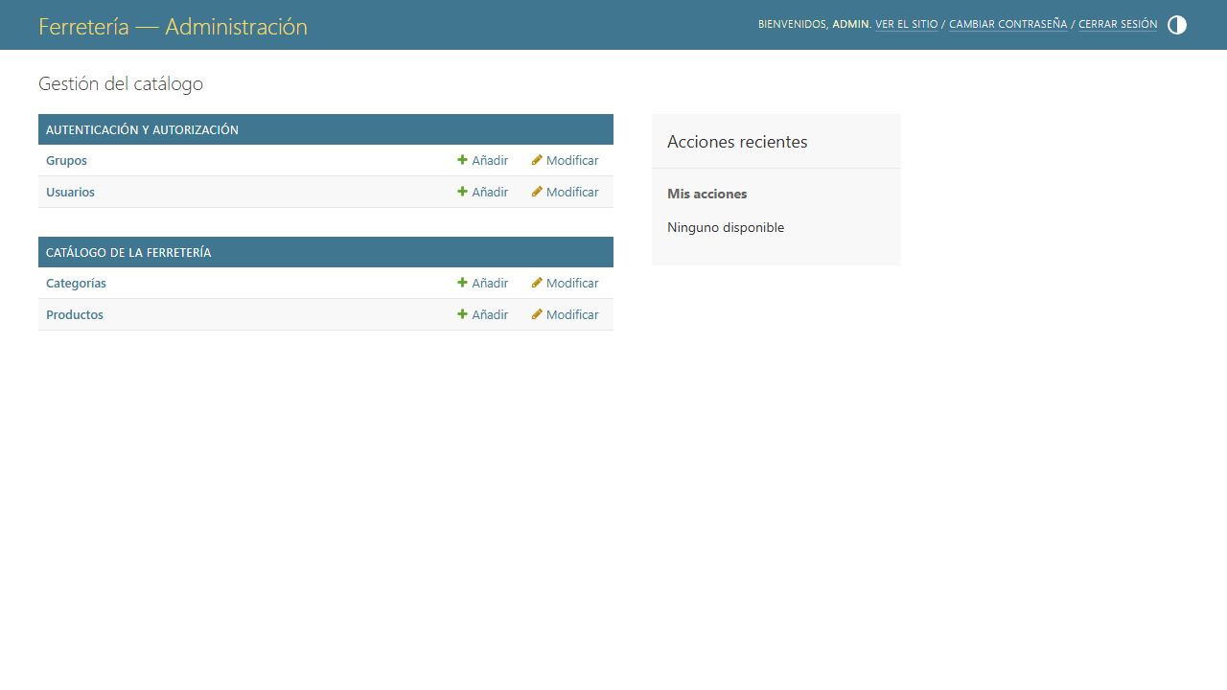
Figura 29. Panel de administración con los modelos del catálogo.
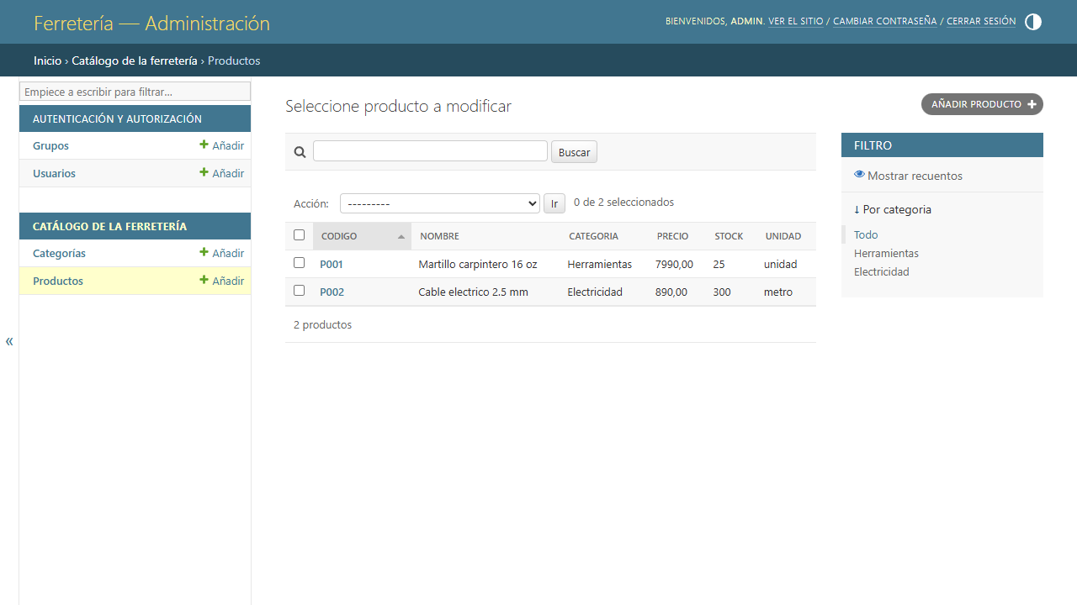
Figura 30. Productos de Oracle administrados desde el panel de Django.

5.5 Contenedor ZAP
El archivo 03-zap/docker-compose.yml (Figura 31) usa la imagen oficial zaproxy/zap-stable (ZAP 2.17.0, la misma versión usada por el docente) con el comando zap-webswing.sh, que ofrece la interfaz gráfica completa en el navegador. Publica la interfaz en el puerto 8080 y el proxy/API en el 8090; la API queda protegida con una clave leída desde .env, y los reportes se guardan en la carpeta reportes/zap del proyecto mediante un volumen. La Figura 33 muestra la interfaz en http://localhost:8080/zap/.
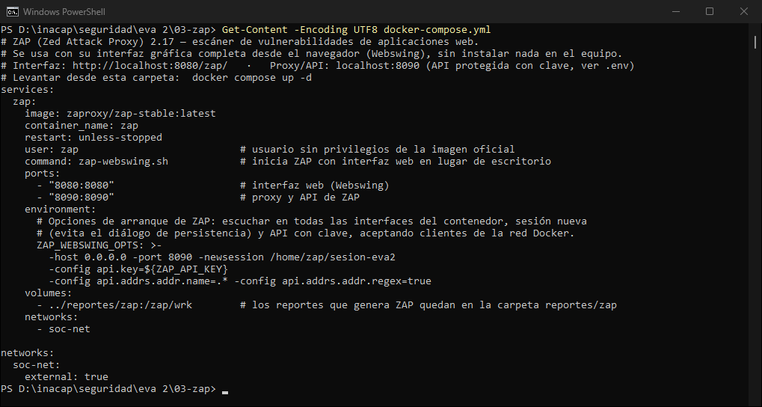
Figura 31. Archivo docker-compose.yml de ZAP.
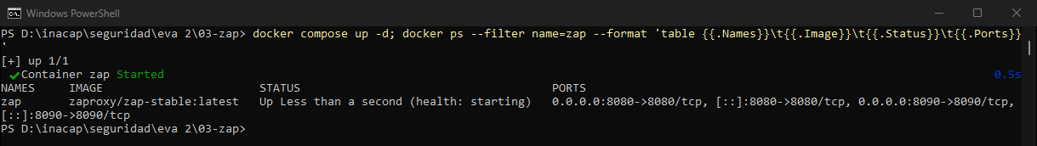
Figura 32. Levantamiento del contenedor ZAP.
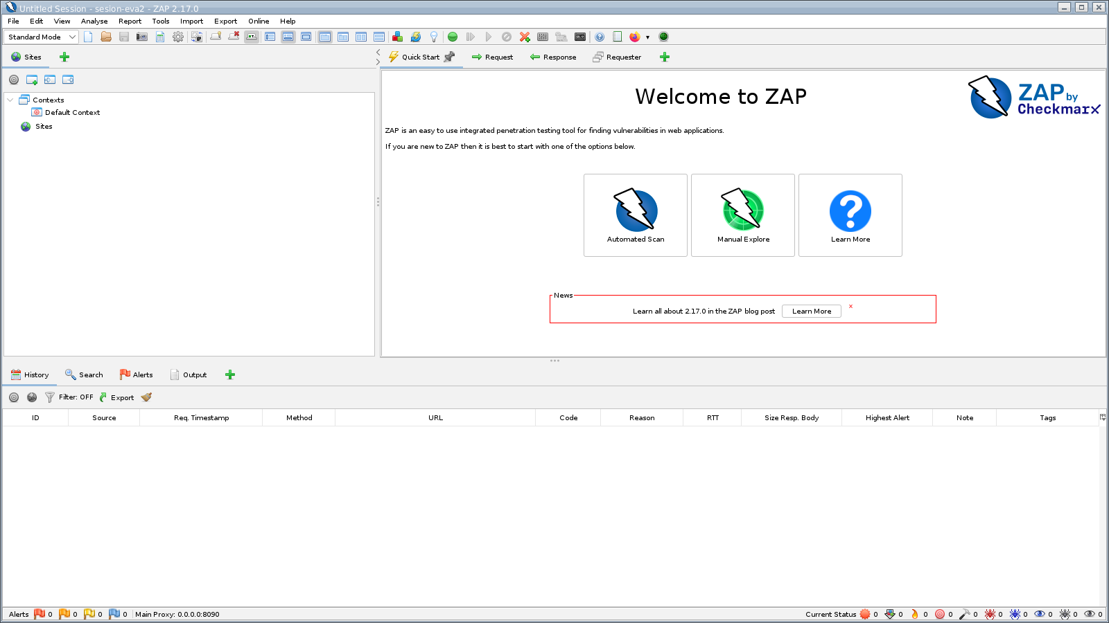
Figura 33. Interfaz de ZAP 2.17.0 en el navegador (Webswing).

5.6 Evidencia de la red: contenedores e IP
Con los cuatro contenedores en ejecución (Figura 34) se ejecutó el comando entregado por el docente para ver los contenedores de soc-net con su IP (Figura 35). En PowerShell de Windows las comillas internas "\n" deben escaparse como \"\n\" (o reemplazarse por {{println}}); el resultado es el mismo. Estas IP son las que se entregan a los escáneres. La Figura 36 muestra los volúmenes creados.
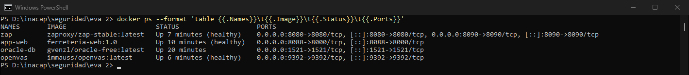
Figura 34. Los cuatro contenedores en ejecución (docker ps).
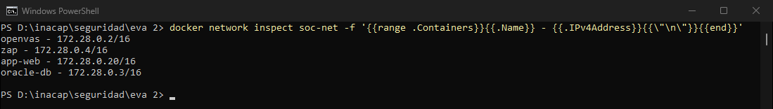
Figura 35. Contenedores de soc-net con su dirección IP (comando del docente).
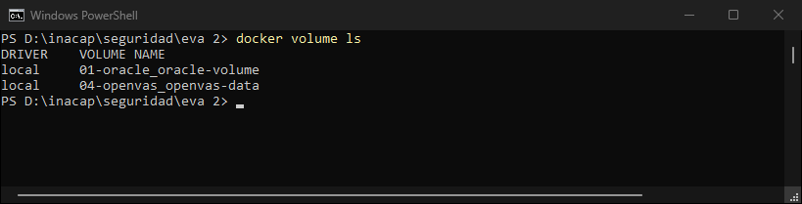
Figura 36. Volúmenes persistentes de Oracle y OpenVAS.

5.7 Diagramas de los archivos Compose
Cada archivo Compose se cargó en el visualizador de YAMLTools, reemplazando antes las contraseñas por "[oculto]" para no enviarlas a un sitio externo. Las Figuras 37 a 40 muestran su estructura en la vista Diagrama de Bloques: servicios, volúmenes y la red externa soc-net.
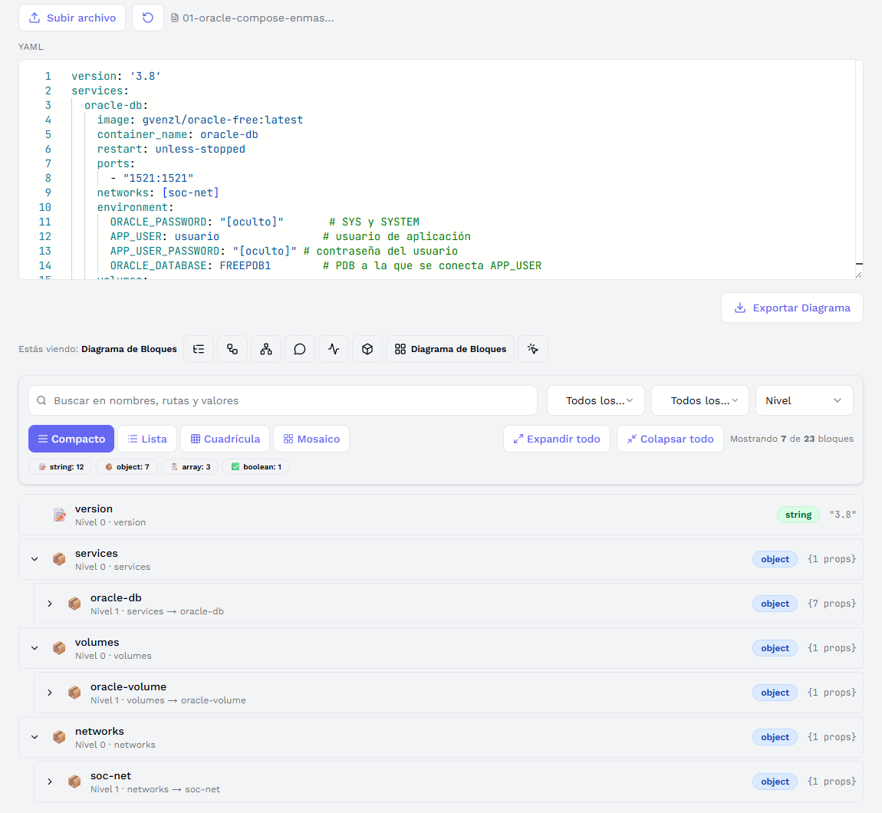
Figura 37. Diagrama de bloques del compose de Oracle (YAMLTools).
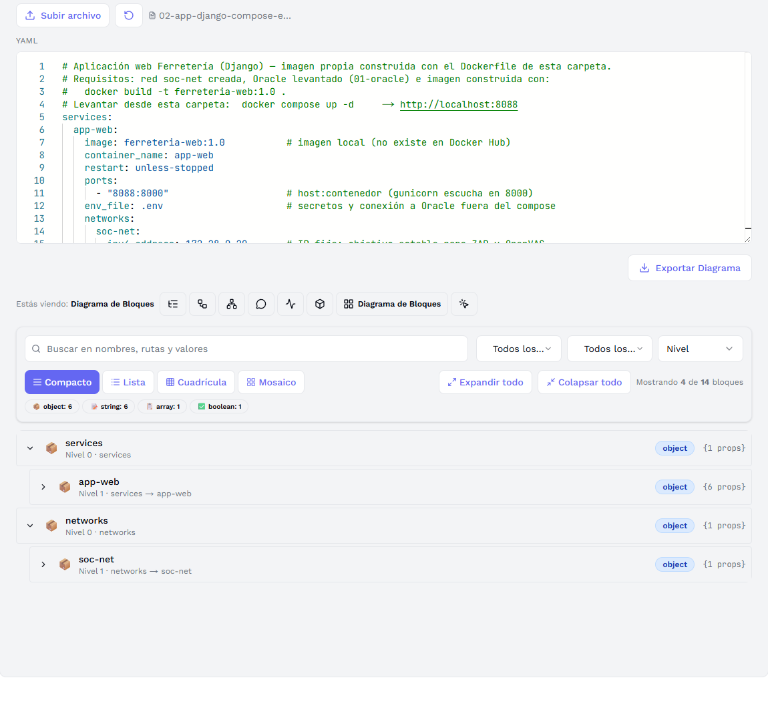
Figura 38. Diagrama de bloques del compose de la aplicación web (YAMLTools).
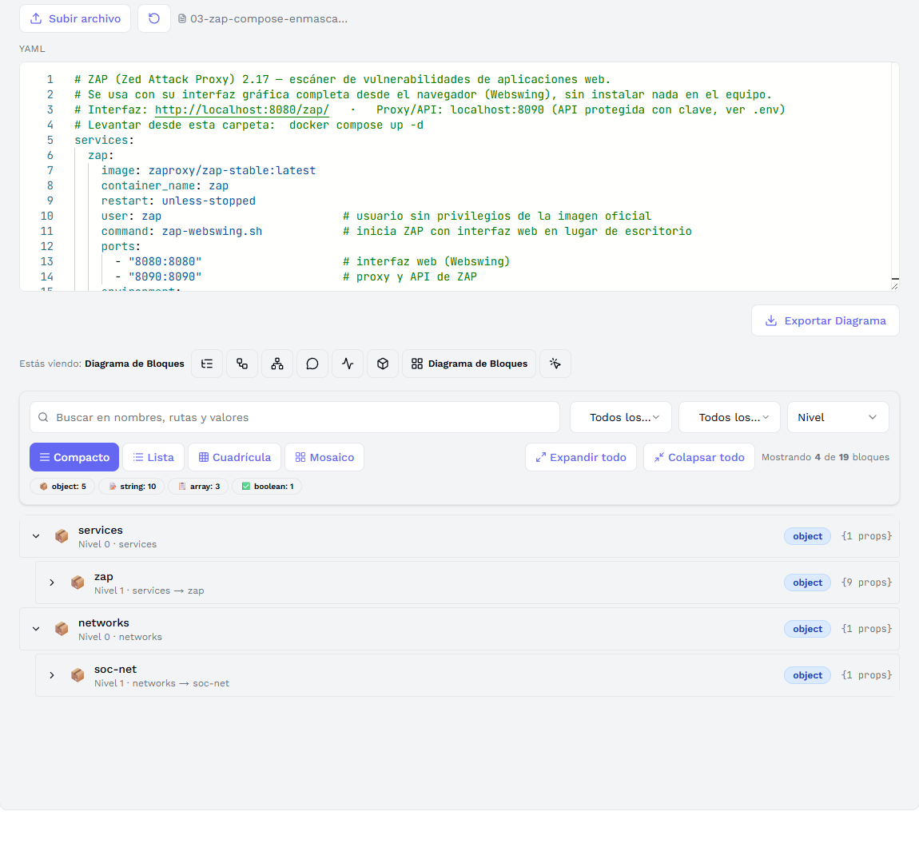
Figura 39. Diagrama de bloques del compose de ZAP (YAMLTools).
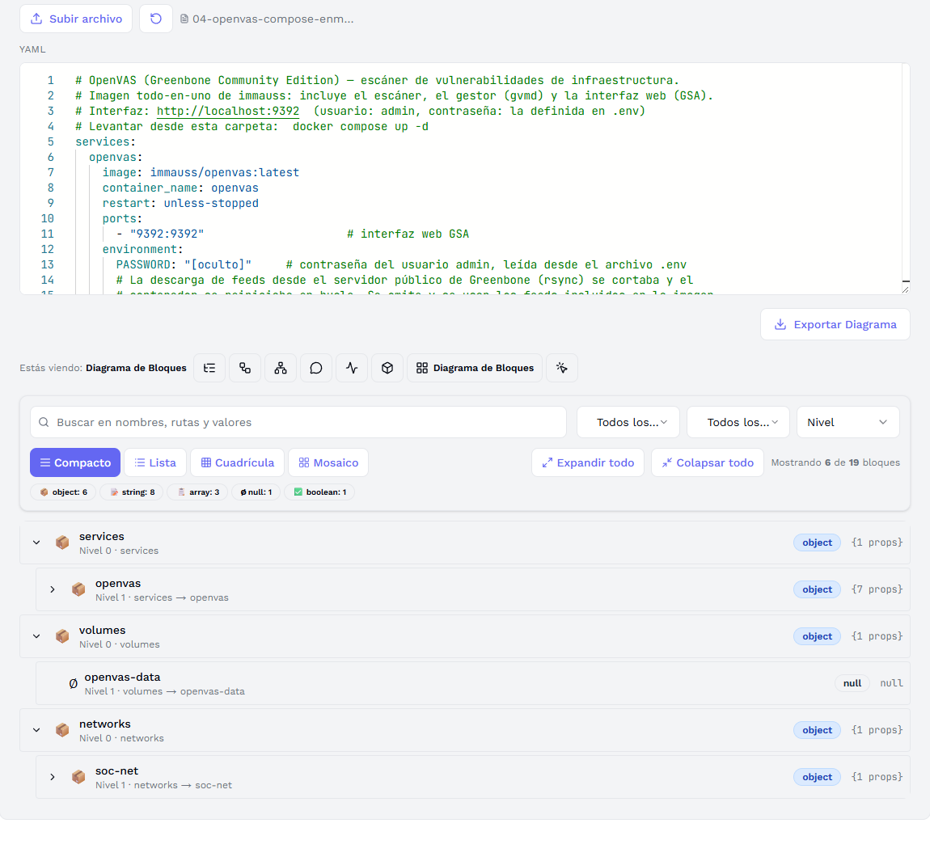
Figura 40. Diagrama de bloques del compose de OpenVAS (YAMLTools).

6. Identificación: escaneos de vulnerabilidades
Los escaneos se lanzaron desde los contenedores de seguridad hacia http://172.28.0.20:8000, es decir, la IP de la aplicación dentro de soc-net y su puerto interno (8000), no el 8088 publicado en el equipo. ZAP se operó mediante su API y su interfaz web muestra el avance en vivo; OpenVAS se configuró por su protocolo de gestión (GMP) y se revisó en su interfaz GSA.

6.1 ZAP — Escaneo 1: exploración y análisis pasivo
El primer escaneo ejecutó el spider de ZAP, que recorrió el sitio y encontró 16 URL en 11 segundos (Figura 41), y el análisis pasivo de todas las respuestas. Se obtuvieron dos alertas de riesgo Medio, una Baja y tres Informativas (Figura 42). El resultado se exportó como Reporte1.json y Reporte1.html (Figura 43).
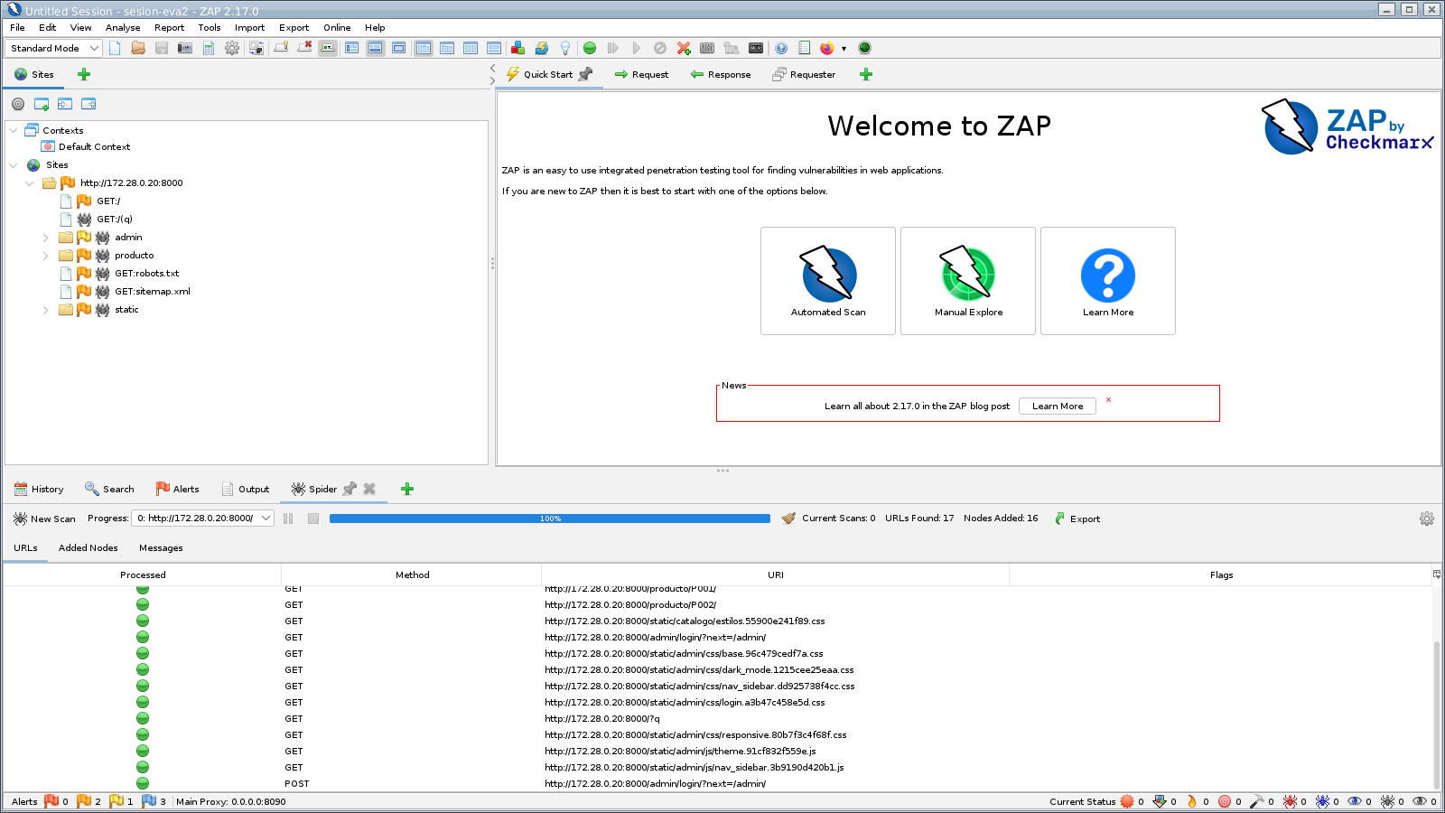
Figura 41. Escaneo 1: árbol del sitio descubierto por el spider de ZAP.
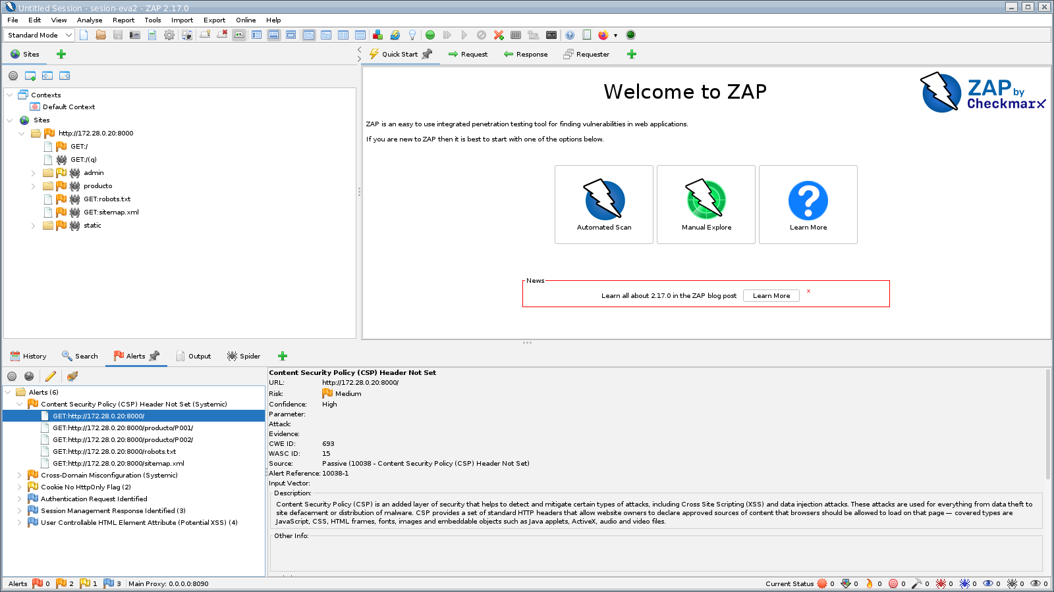
Figura 42. Escaneo 1: alertas de ZAP y detalle de «Content Security Policy (CSP) Header Not Set».
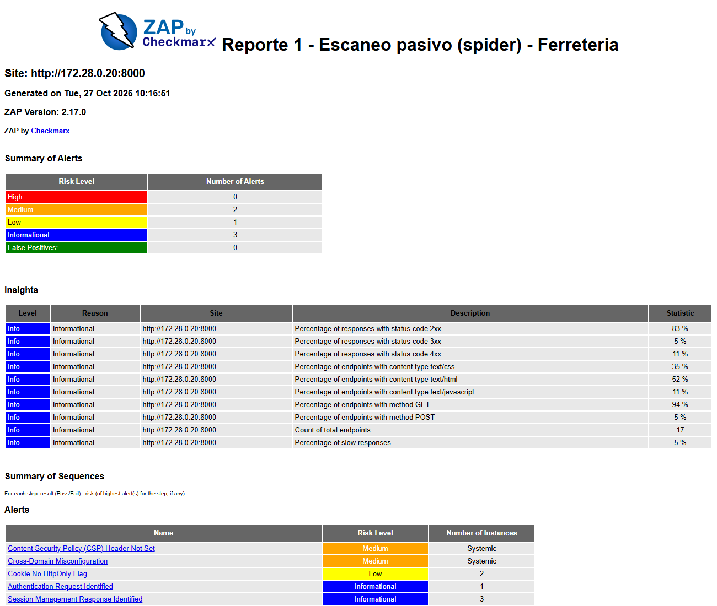
Figura 43. Reporte 1 de ZAP en HTML: resumen de alertas por nivel de riesgo.

6.2 ZAP — Escaneo 2: escaneo activo
El segundo escaneo fue activo: ZAP envió 3 444 peticiones con pruebas de ataque durante cerca de cinco minutos y medio (Figuras 44 y 45). Se intentaron, entre otras, inyecciones SQL y XSS sobre el parámetro de búsqueda q y el formulario de ingreso; ninguna se confirmó, y los intentos de envío al formulario sin token fueron rechazados por la protección CSRF de Django (código 403). Se agregaron las alertas «HTTP Only Site» (Medio) y «User Agent Fuzzer» (Informativa) (Figura 46). El resultado se exportó como Reporte2.json y Reporte2.html (Figuras 47 y 48).
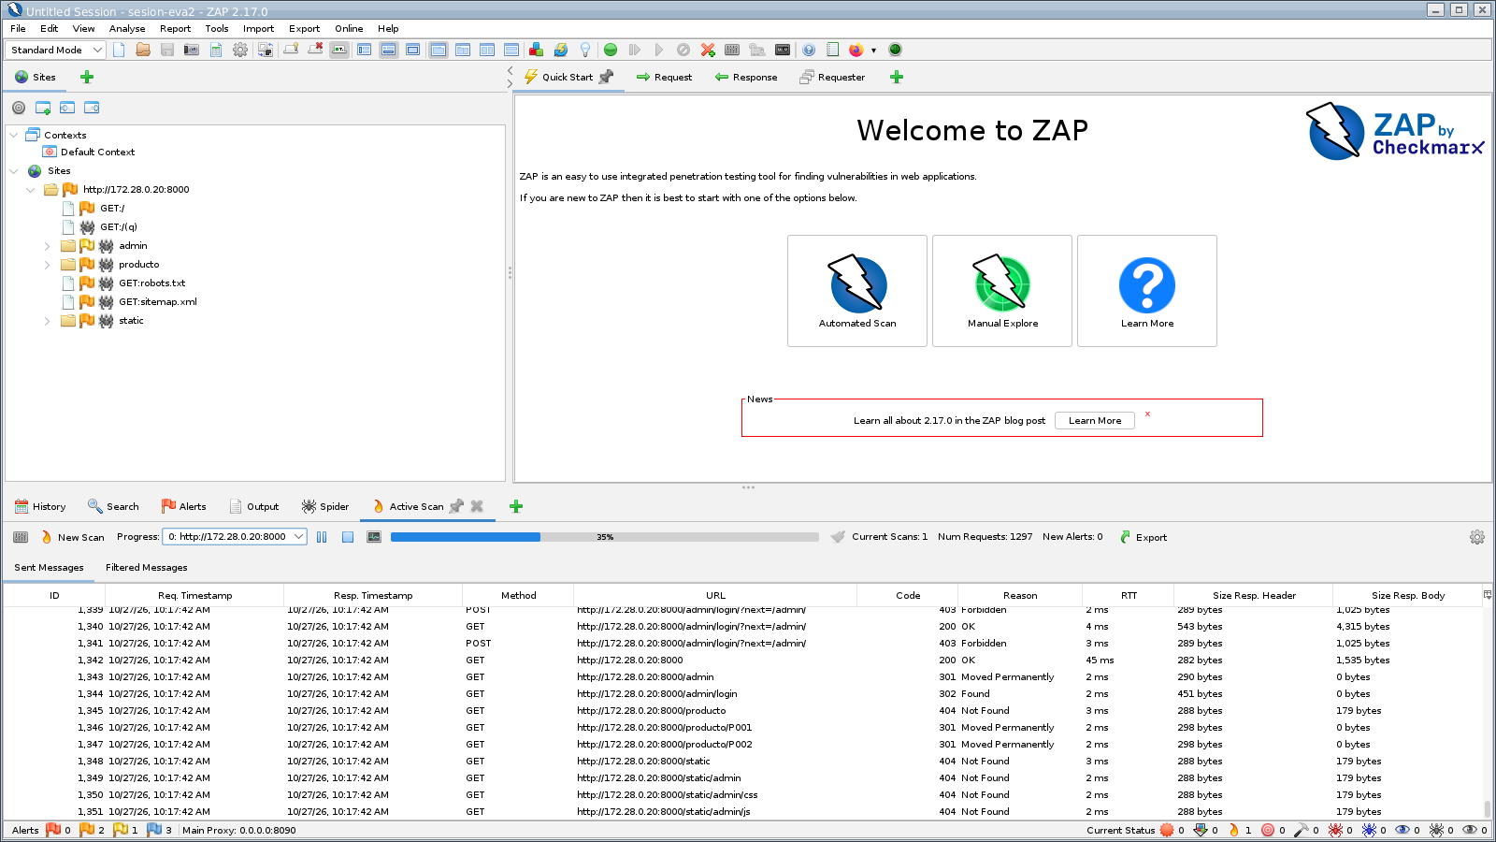
Figura 44. Escaneo 2: escaneo activo en curso (35 %).
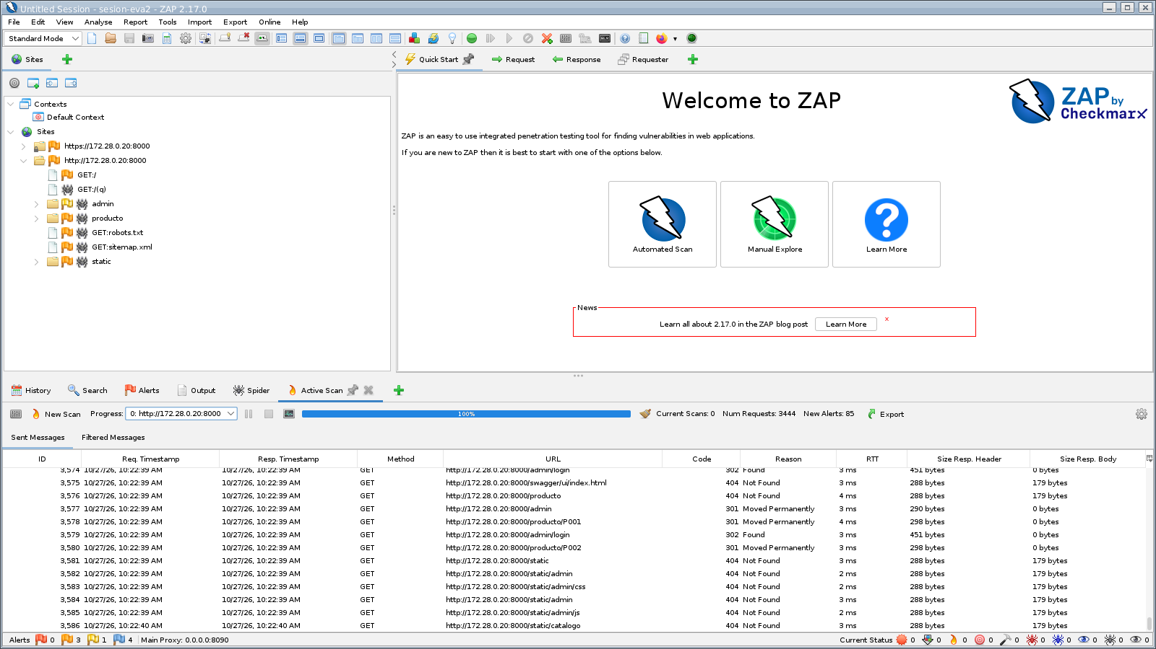
Figura 45. Escaneo 2: escaneo activo terminado (3 444 peticiones).
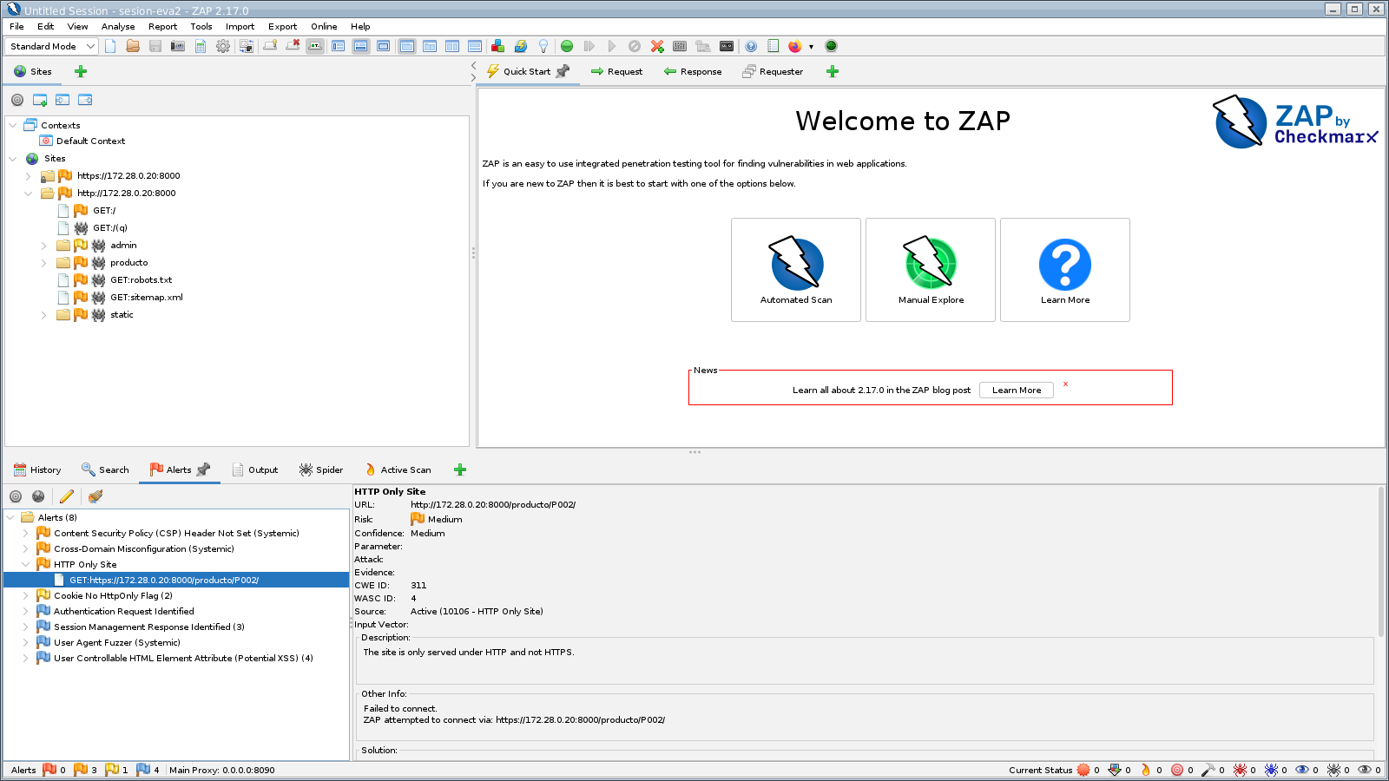
Figura 46. Escaneo 2: alerta «HTTP Only Site» detectada por el escaneo activo.
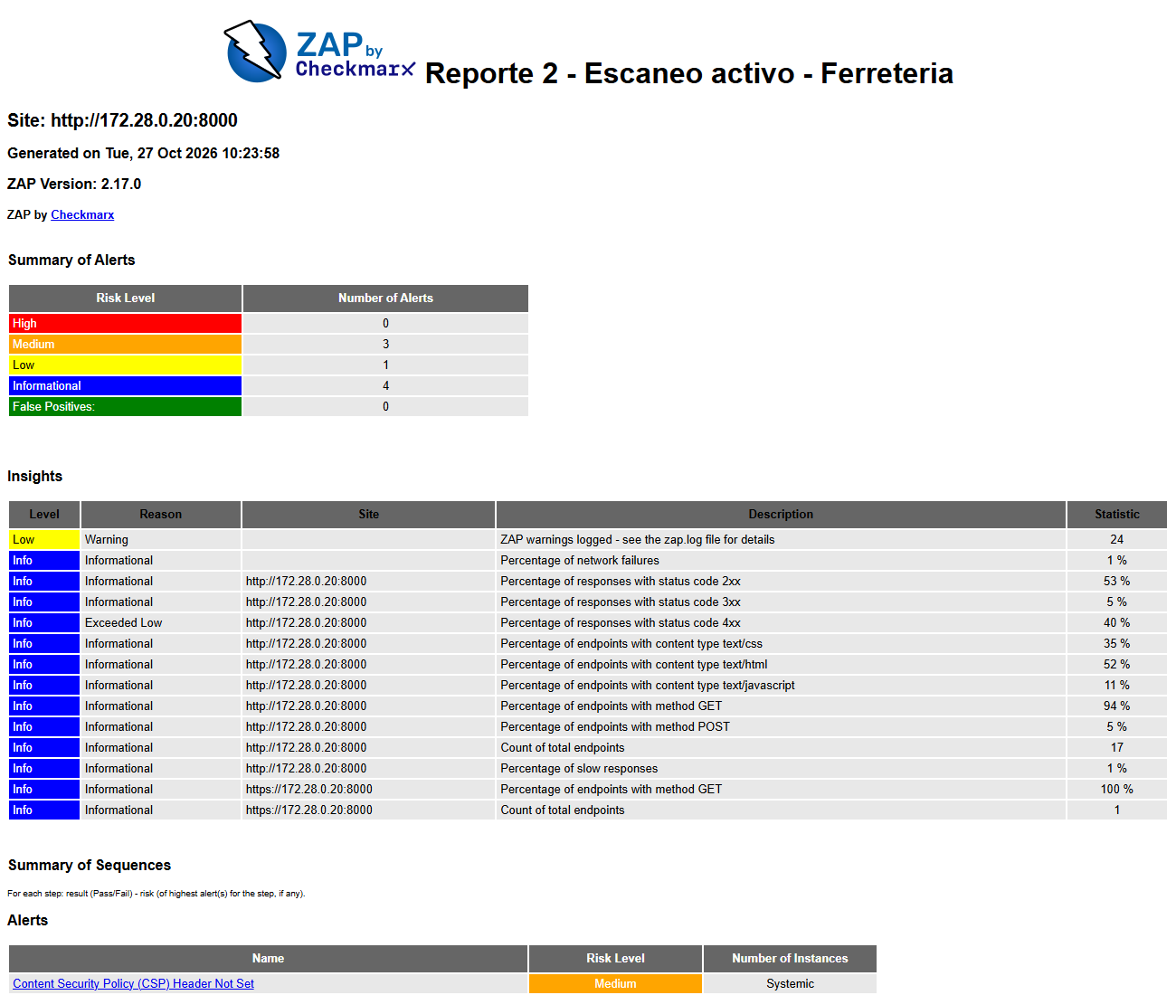
Figura 47. Reporte 2 de ZAP en HTML.
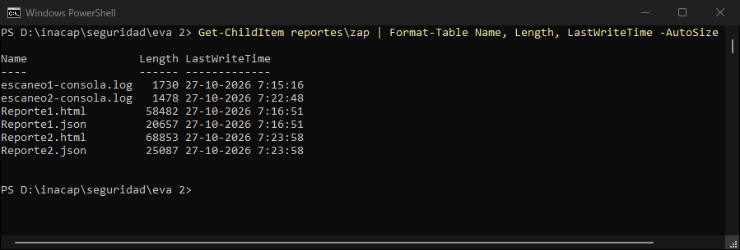
Figura 48. Reportes de ZAP generados en formato JSON y HTML.
Tabla 5
Resumen de alertas de ZAP por escaneo
Alerta (regla ZAP) | CWE | Escaneo 1 | Escaneo 2 | Riesgo
Content Security Policy (CSP) Header Not Set (10038) | 693 | Sí | Sí | Medio
Cross-Domain Misconfiguration (10098) | 264 | Sí | Sí | Medio
HTTP Only Site (10106) | 311 | — | Sí | Medio
Cookie No HttpOnly Flag (10010) | 1004 | Sí | Sí | Bajo
Authentication Request Identified (10111) | — | Sí | Sí | Informativo
Session Management Response Identified (10112) | — | Sí | Sí | Informativo
User Controllable HTML Element Attribute (10031) | 20 | Sí | Sí | Informativo
User Agent Fuzzer (10104) | — | — | Sí | Informativo
Nota. Riesgo según la clasificación de ZAP. Fuente: Reporte1.json y Reporte2.json.

6.3 OpenVAS — Pasada 1
Se ingresó a la interfaz GSA en http://localhost:9392 (Figura 49); el panel muestra las más de 194 000 NVT disponibles (Figura 50). Se creó el objetivo app-web Ferreteria (172.28.0.20) con la lista de puertos All IANA assigned TCP y la prueba de disponibilidad Consider Alive (Figura 51), y una tarea con la configuración Full and fast (Figura 52). La primera pasada duró cinco minutos y encontró dos hallazgos de severidad Baja y once registros informativos (Figuras 53 y 54). Se exportó en XML, CSV y PDF.
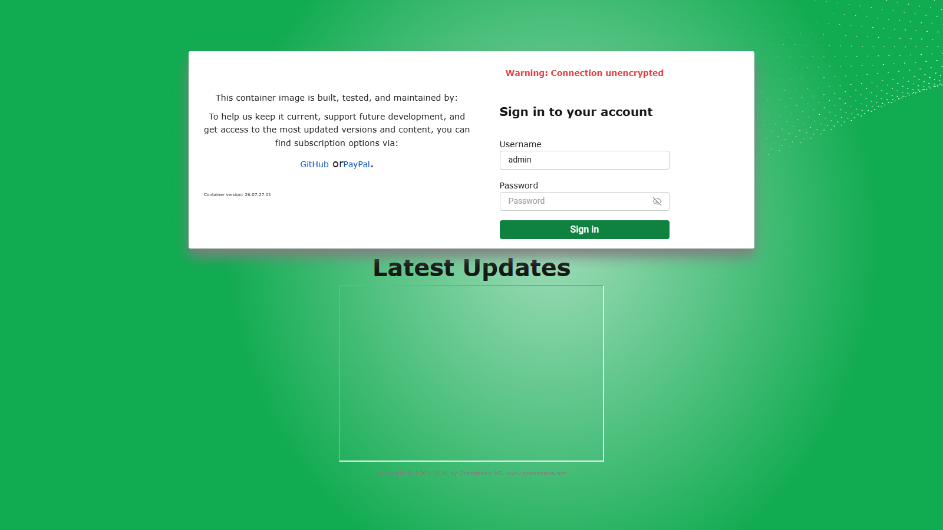
Figura 49. Ingreso a la interfaz web de OpenVAS (GSA). Se observa la advertencia de conexión sin cifrar.
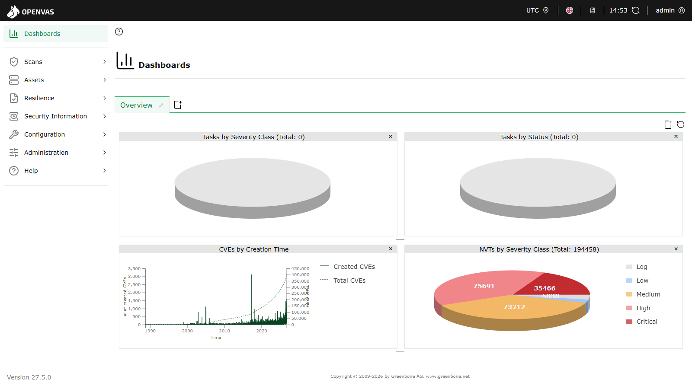
Figura 50. Panel de OpenVAS con las NVT cargadas por severidad.
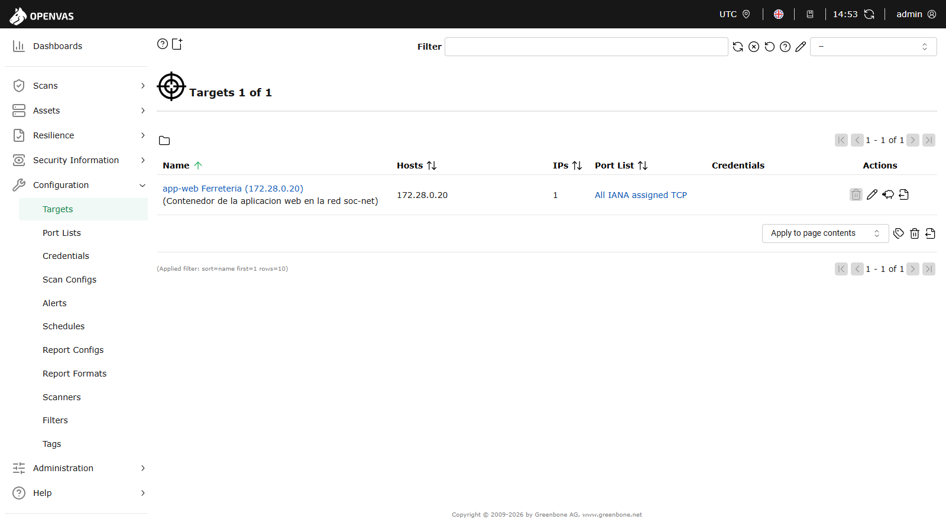
Figura 51. Objetivo creado: contenedor de la aplicación web (172.28.0.20).
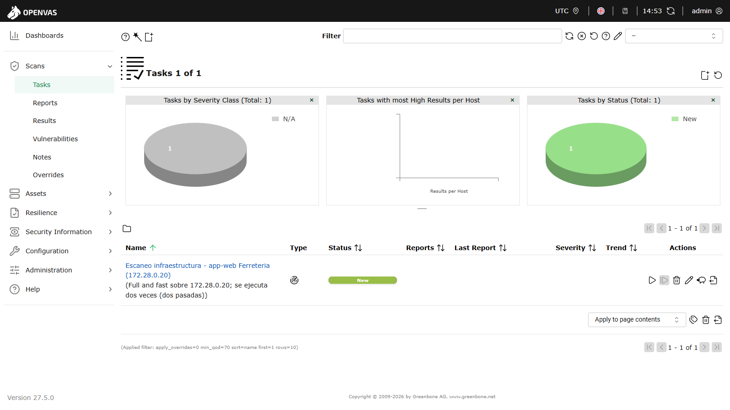
Figura 52. Tarea «Full and fast» creada sobre el objetivo.
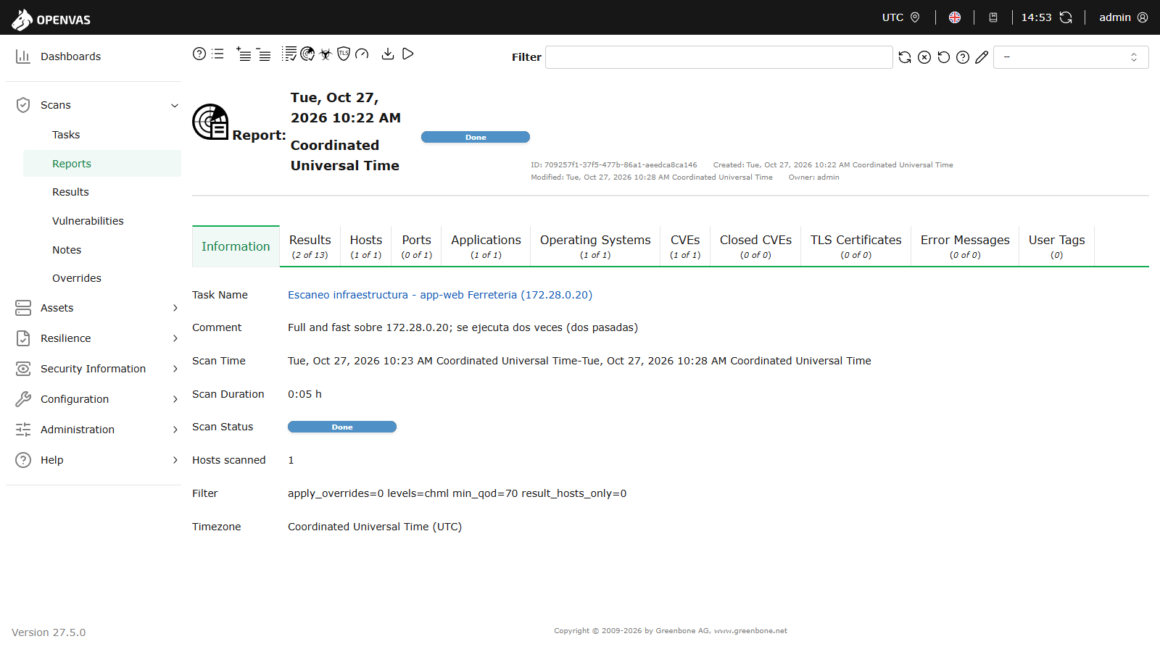
Figura 53. Pasada 1 terminada: duración, estado y cantidad de resultados.
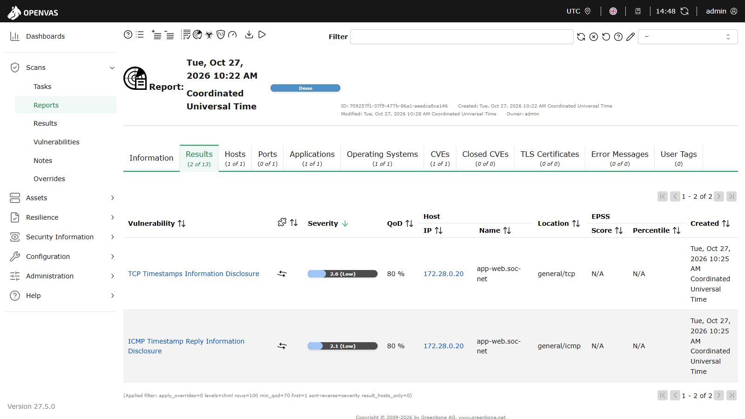
Figura 54. Pasada 1: hallazgos de severidad Baja.

6.4 OpenVAS — Pasada 2
El docente pidió dos pasadas porque una sola no siempre es confiable. La segunda pasada, sobre la misma tarea, duró seis minutos y obtuvo exactamente los mismos resultados (Figuras 55 a 57), lo que confirma que los hallazgos son consistentes; la tendencia de la tarea aparece estable («→»). La Figura 58 muestra los reportes exportados y la Tabla 6 compara ambas pasadas.
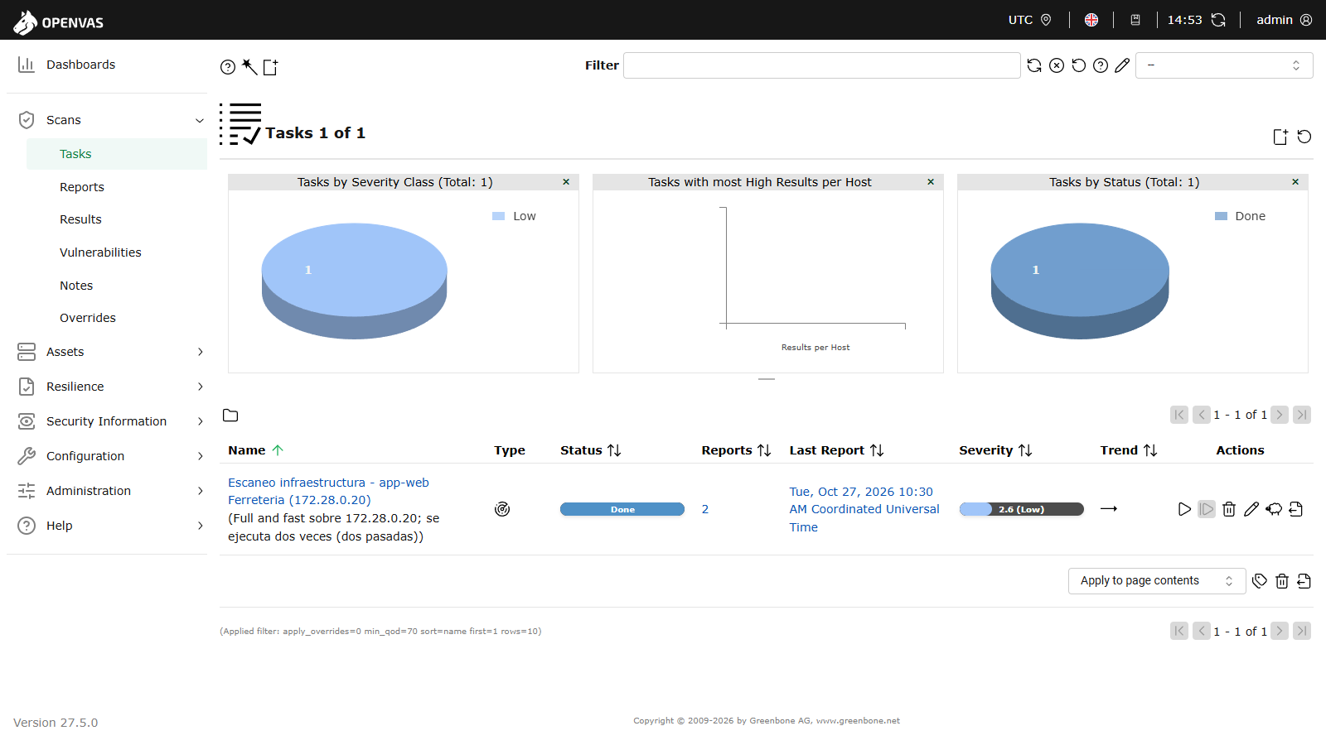
Figura 55. Tarea con dos reportes (dos pasadas), estado Done y severidad 2,6 (Baja).
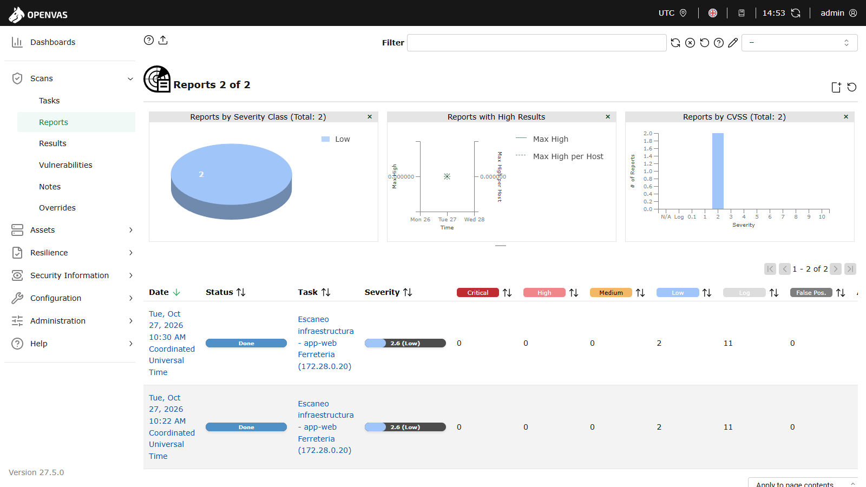
Figura 56. Reportes de ambas pasadas con el conteo por severidad.
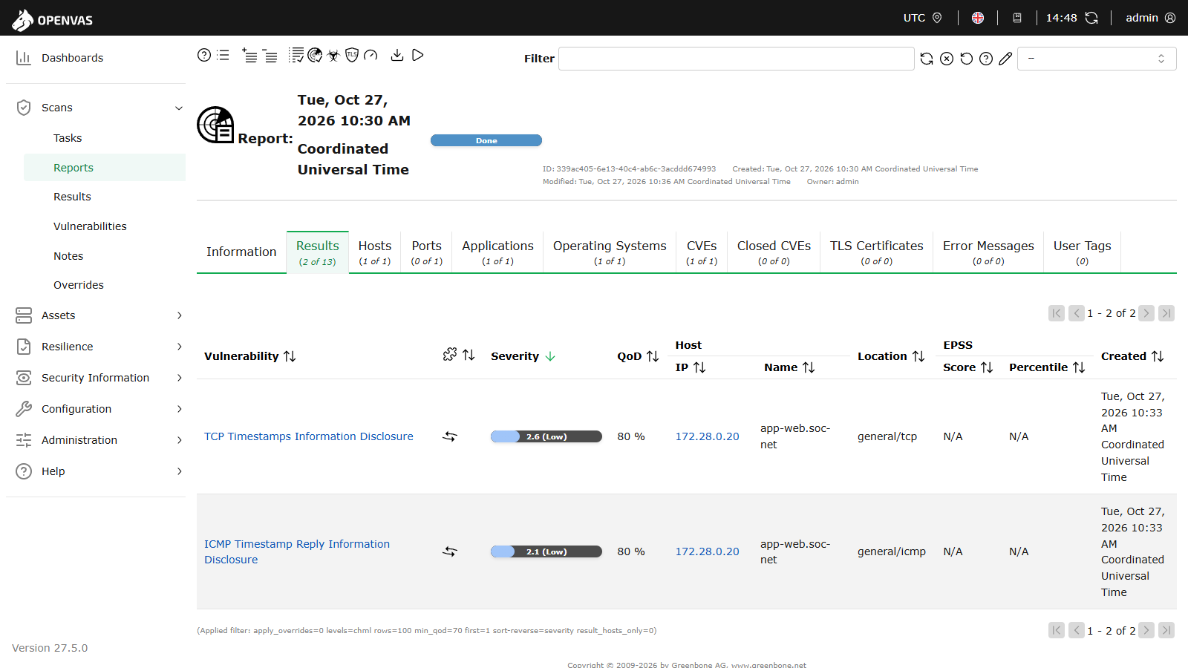
Figura 57. Pasada 2: mismos hallazgos de severidad Baja.
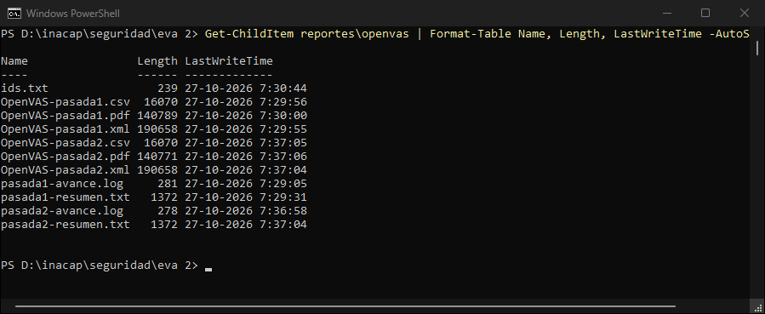
Figura 58. Reportes de OpenVAS exportados (XML, CSV y PDF) por pasada.
Tabla 6
Comparación de las dos pasadas de OpenVAS
Hallazgo (NVT) | CVSS | Pasada 1 | Pasada 2 | Riesgo
TCP Timestamps Information Disclosure | 2,6 | Sí | Sí | Bajo
ICMP Timestamp Reply Information Disclosure | 2,1 | Sí | Sí | Bajo
Gunicorn Detection (HTTP) / HTTP Server Banner | 0,0 | Sí | Sí | Informativo
Otros registros (detección de SO, servicios, cabeceras, CPE, traceroute) | 0,0 | Sí (9) | Sí (9) | Informativo
Nota. Pasada 1: 07:23–07:29; pasada 2: 07:31–07:36 (hora de Chile). Fuente: OpenVAS-pasada1.xml y OpenVAS-pasada2.xml.

6.5 Revisión de configuración
Además de los escáneres, se revisaron los archivos Compose, los registros y las versiones utilizadas. Esta revisión encontró la mala práctica que el docente dejó a propósito —las credenciales de Oracle en texto plano—, que ninguno de los dos escáneres puede detectar porque no analizan archivos de configuración, y otros hallazgos que se incorporan a la tabla de resumen: el puerto 1521 publicado en todas las interfaces del equipo, la contraseña débil y repetida, las imágenes sin versión fija (latest), la clave de la API de ZAP visible en docker logs zap, la interfaz de OpenVAS sin cifrar y el driver oracledb 26.0.1, que está fuera del rango soportado oficialmente por Django 5.2 (2.3.0 a 4.0.2) (Django Software Foundation, s.f.-a).

7. Evaluación y priorización: tabla de resumen de vulnerabilidades
La Tabla 7 consolida los hallazgos únicos. Para ZAP y OpenVAS el riesgo corresponde a la categoría que asigna cada herramienta, como indicó el docente; para los hallazgos de la revisión de configuración el grupo asignó la categoría considerando el impacto sobre la aplicación. Los colores siguen el formato del enunciado.
Tabla 7
Resumen de vulnerabilidades encontradas
ID | Vulnerabilidad | Fuente | Activo | Impacto | Riesgo
V01 | Credenciales de Oracle en texto plano en el docker-compose.yml (ORACLE_PASSWORD, APP_USER_PASSWORD) | Revisión de configuración | oracle-db (compose) | Quien acceda al archivo obtiene acceso total a la base de datos (SYS y SYSTEM) | Alto
V02 | Contraseña débil y repetida (MyPass123) para SYS, SYSTEM y el usuario de aplicación | Revisión de configuración | oracle-db | Fácil de adivinar; si se compromete una cuenta, se comprometen todas | Alto
V03 | Puerto 1521 de Oracle publicado en todas las interfaces del equipo (0.0.0.0:1521) | Revisión (docker ps) | oracle-db | La base de datos queda expuesta a la red local además de soc-net | Medio
V04 | Sitio servido solo por HTTP, sin HTTPS | ZAP esc. 2 (10106) | app-web | Credenciales del panel y cookies viajan sin cifrar y pueden interceptarse | Medio
V05 | Cabecera Content-Security-Policy no configurada | ZAP esc. 1 y 2 (10038) | app-web | Sin una segunda barrera ante XSS e inyección de contenido | Medio
V06 | CORS permisivo en archivos estáticos (Access-Control-Allow-Origin: *) | ZAP esc. 1 y 2 (10098) | app-web (/static/) | Cualquier sitio puede leer los estáticos; impacto real bajo porque son públicos | Medio
V07 | Interfaz web de OpenVAS sin cifrar (HTTP) | Revisión (login GSA) | openvas | La contraseña del administrador del escáner viaja en claro | Medio
V08 | Cookie csrftoken sin atributo HttpOnly | ZAP (10010) | app-web | JavaScript puede leer el token CSRF; Django indica que no aporta protección práctica | Bajo
V09 | TCP Timestamps Information Disclosure | OpenVAS pasadas 1 y 2 | app-web (172.28.0.20) | Permite estimar el tiempo de actividad del sistema | Bajo
V10 | ICMP Timestamp Reply Information Disclosure | OpenVAS pasadas 1 y 2 | app-web (172.28.0.20) | Revela la hora del sistema y facilita el reconocimiento | Bajo
V11 | Driver oracledb 26.0.1 fuera del rango soportado por Django 5.2 | Revisión de dependencias | imagen ferreteria-web:1.0 | Combinación no probada por Django; riesgo de fallas o parches no coordinados | Bajo
V12 | Imágenes con etiqueta latest (oracle-free, zap-stable, openvas) | Revisión de configuración | composes 01, 03 y 04 | Versiones no reproducibles; no se sabe con certeza qué versión se evaluó | Bajo
V13 | Clave de la API de ZAP visible en docker logs zap | Revisión (docker logs) | zap | Quien lea los registros puede controlar ZAP por su API | Bajo
V14 | Feeds de OpenVAS sin actualizar (SKIPSYNC, feeds del 06-10-2026) | Incidente de despliegue | openvas | No se detectan vulnerabilidades publicadas después de esa fecha | Bajo
V15 | Divulgación de la tecnología del servidor (Server: gunicorn) | OpenVAS (registro) / cabeceras | app-web | Facilita el reconocimiento; no expone la versión | Informativo
V16 | Atributo HTML controlable por el usuario (posible XSS) | ZAP (10031) | app-web (/?q, login) | Django escapa la salida; el escaneo activo no confirmó XSS | Informativo
V17 | Solicitud de autenticación y gestión de sesión identificadas | ZAP (10111, 10112) | app-web (/admin/login/) | Solo identifica el formulario de ingreso y las cookies de sesión | Informativo
V18 | User Agent Fuzzer | ZAP (10104) | app-web | Respuestas distintas según el User-Agent; sin impacto | Informativo
Nota. Riesgo de ZAP y OpenVAS según la herramienta; riesgo de la revisión de configuración asignado por el grupo.
Tabla 8
Cantidad de hallazgos por nivel de riesgo
Riesgo | Cantidad | Hallazgos
Alto | 2 | V01, V02
Medio | 5 | V03 a V07
Bajo | 7 | V08 a V14
Informativo | 4 | V15 a V18

8. Actuar: estrategia de mitigación
La estrategia ordena los hallazgos por prioridad —primero los de mayor riesgo y luego los de menor esfuerzo— y define para cada uno el tratamiento que propone el ciclo: corregir la causa, mitigar reduciendo su impacto o probabilidad, o aceptar el riesgo cuando es muy bajo o no se puede hacer nada razonable. La última columna indica cómo se verificaría la corrección.
Tabla 9
Estrategia de mitigación priorizada
Prior. | ID | Tratamiento | Acción propuesta | Verificación
1 | V01 | Corregir | Mover las contraseñas a un archivo .env (env_file) o a Docker secrets, excluirlo del repositorio y cambiarlas | docker compose config sin contraseñas visibles; revisión del repositorio
2 | V02 | Corregir | Contraseñas largas y distintas por cuenta (resetPassword); usuario de aplicación con mínimos privilegios | Intento de ingreso con la clave antigua (debe fallar)
3 | V03 | Corregir | Quitar la publicación del puerto (Oracle solo en soc-net) o limitarla a 127.0.0.1:1521 | docker ps sin 0.0.0.0:1521; escaneo de puertos desde otro equipo
4 | V04 | Corregir | Proxy inverso con TLS (nginx o Traefik); activar SECURE_SSL_REDIRECT, cookies Secure y HSTS en Django | Nuevo escaneo activo de ZAP sin «HTTP Only Site»
5 | V05 | Corregir (aplicado en 1.1) | Middleware que envía Content-Security-Policy (default-src 'self', frame-ancestors 'none') | Escaneo de verificación: alerta resuelta (sección 9)
6 | V06 | Corregir (aplicado en 1.1) | WHITENOISE_ALLOW_ALL_ORIGINS = False | Escaneo de verificación: alerta resuelta (sección 9)
7 | V07 | Corregir | Activar HTTPS en GSA (variable HTTPS de la imagen) y publicar 9392 solo en 127.0.0.1 | Ingreso sin la advertencia «Connection unencrypted»
8 | V11 | Corregir (aplicado en 1.1) | Fijar oracledb==4.0.2 y reconstruir la imagen | pip en el contenedor muestra 4.0.2; aplicación healthy
9 | V12 | Corregir | Fijar versiones o digest de las imágenes y revisarlas cada mes | docker compose config / docker images
10 | V14 | Mitigar | Programar la sincronización de feeds fuera de horario (SKIPSYNC=false) o actualizar la imagen cada semana | Fecha de los feeds en Administration → Feed Status
11 | V13 | Mitigar | Cambiar la clave, restringir el acceso a los registros y pasar la clave por archivo de configuración | docker logs zap sin la clave
12 | V08 | Aceptar | Riesgo residual documentado: según Django, marcar la cookie CSRF como HttpOnly no aporta protección práctica; la cookie de sesión sí es HttpOnly | Revisión de Set-Cookie de sessionid (HttpOnly)
13 | V09, V10 | Aceptar / mitigar | Red interna aislada; si se requiere, desactivar net.ipv4.tcp_timestamps y filtrar ICMP timestamp en el firewall del host | Nueva pasada de OpenVAS
14 | V15 a V18 | Aceptar | Hallazgos informativos sin impacto directo; se mantienen en observación | Siguiente ciclo de escaneos

9. Verificar y mejorar

9.1 Aplicación de correcciones y escaneo de verificación
Para cerrar una vuelta del ciclo se aplicaron las tres correcciones de menor esfuerzo sobre la aplicación, sin tocar el compose de Oracle del docente: un middleware que agrega la cabecera Content-Security-Policy (V05), la configuración WHITENOISE_ALLOW_ALL_ORIGINS = False (V06) y el cambio a oracledb==4.0.2 (V11). Se construyó la versión ferreteria-web:1.1 en 27 segundos, reutilizando las capas en caché (Figura 59), y se redesplegó; las cabeceras confirmaron la CSP y la ausencia de Access-Control-Allow-Origin en los estáticos (Figura 60).
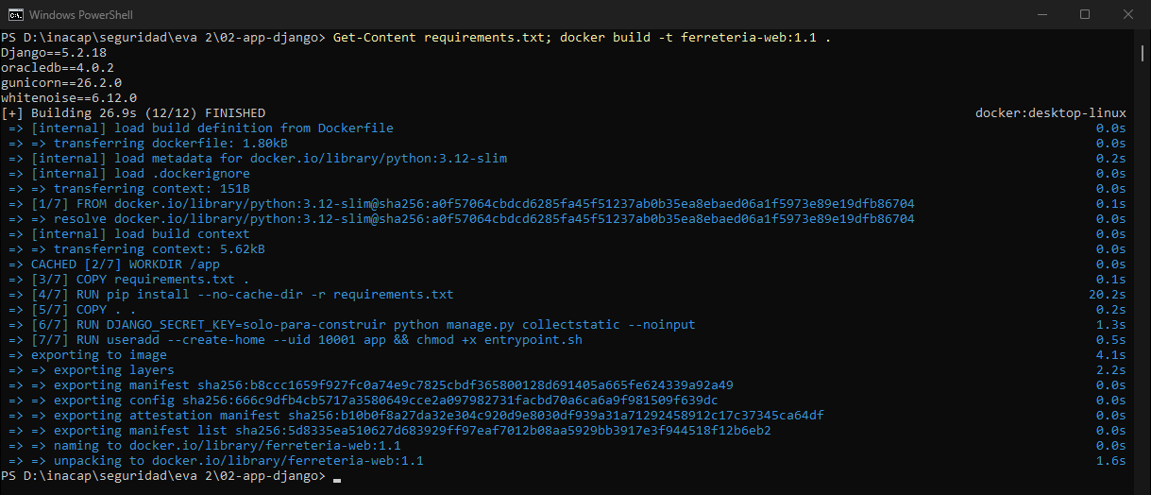
Figura 59. Construcción de la versión 1.1 con oracledb 4.0.2.
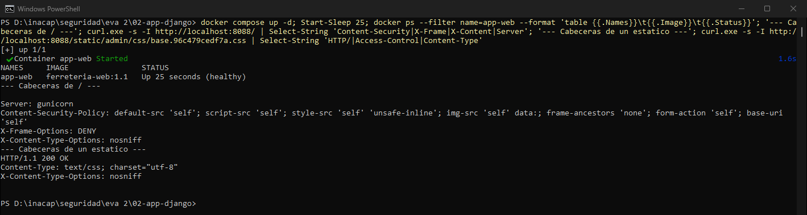
Figura 60. Aplicación 1.1 en ejecución: CSP presente y estáticos sin CORS permisivo.
Luego se ejecutó un escaneo de verificación con ZAP en una sesión nueva (Figuras 61 y 62). Las alertas «CSP Header Not Set» y «Cross-Domain Misconfiguration» desaparecieron. Apareció una alerta nueva de riesgo Medio, «CSP: style-src unsafe-inline», porque la política permite estilos en línea que usa el panel de administración de Django. Este resultado muestra por qué el proceso es cíclico: cada corrección se verifica y puede dejar un punto a mejorar en la siguiente vuelta, en este caso reemplazar los estilos en línea por archivos CSS o usar nonces para quitar 'unsafe-inline'.
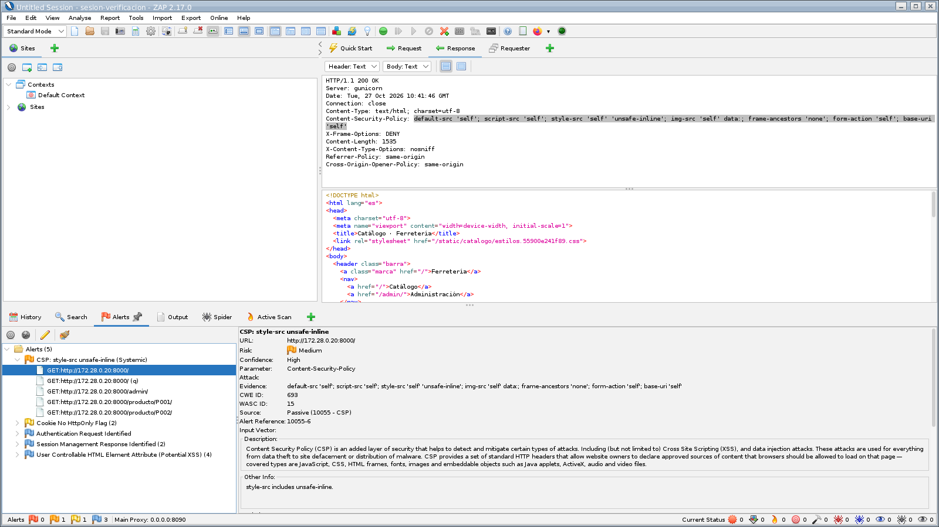
Figura 61. Escaneo de verificación: cabecera CSP en la respuesta y alertas restantes.
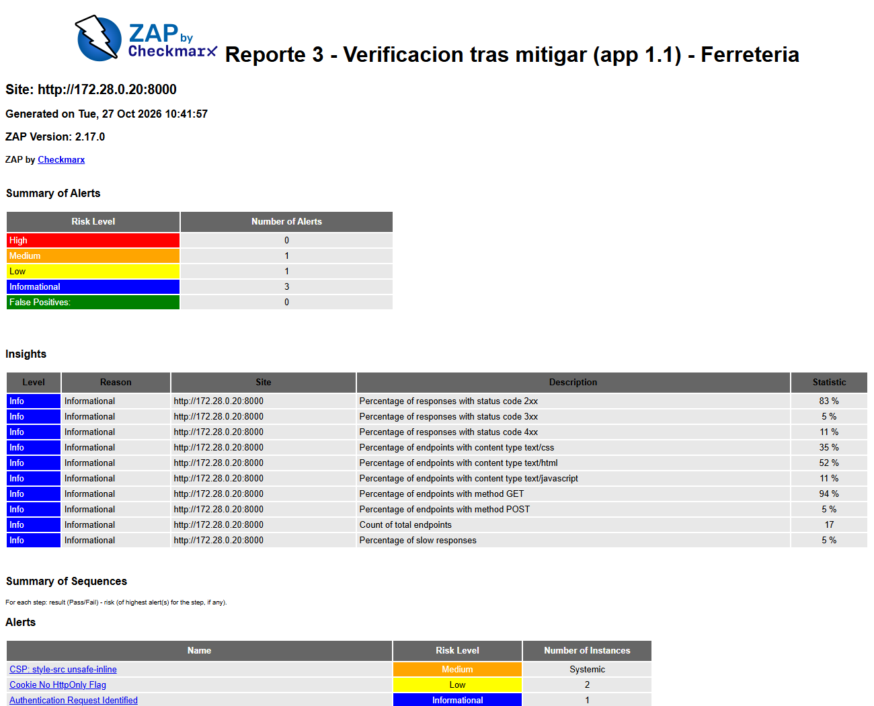
Figura 62. Reporte 3 de ZAP (verificación tras mitigar).
Tabla 10
Comparación antes y después de las correcciones
Hallazgo | App 1.0 (escaneos 1 y 2) | App 1.1 (verificación) | Estado
V05 Content-Security-Policy no configurada | Presente (Medio) | No aparece | Corregido
V06 CORS permisivo en estáticos | Presente (Medio) | No aparece | Corregido
V11 oracledb fuera del rango soportado | 26.0.1 | 4.0.2 | Corregido
CSP: style-src unsafe-inline (10055) | — | Presente (Medio) | Nuevo: siguiente iteración
V08 Cookie csrftoken sin HttpOnly | Presente (Bajo) | Presente (Bajo) | Aceptado

9.2 Métricas
Tabla 11
Métricas de los escaneos realizados
Escaneo | Herramienta | Hora (Chile) | Alcance | Alto | Medio | Bajo | Info.
Escaneo 1 (pasivo) | ZAP | 07:14–07:15 | 16 URL | 0 | 2 | 1 | 3
Escaneo 2 (activo) | ZAP | 07:17–07:22 | 3 444 peticiones | 0 | 3 | 1 | 4
Pasada 1 | OpenVAS | 07:23–07:29 | 1 host, TCP IANA | 0 | 0 | 2 | 11
Pasada 2 | OpenVAS | 07:31–07:36 | 1 host, TCP IANA | 0 | 0 | 2 | 11
Verificación (app 1.1) | ZAP | 07:41–07:42 | 16 URL | 0 | 1 | 1 | 3
Nota. Cantidad de alertas o hallazgos únicos. En OpenVAS, «Info.» corresponde a registros (Log) sin severidad.

9.3 Mejora continua
Para que el ciclo no dependa de una revisión manual se propone: ejecutar una pasada de OpenVAS cada semana con un schedule de GSA; incorporar el escaneo base de ZAP (zap-baseline.py) cada vez que se construya una nueva versión de la imagen; revisar mensualmente las versiones de las imágenes base y de las dependencias de requirements.txt; mantener actualizados los feeds de OpenVAS; y registrar en cada vuelta las métricas de la Tabla 11 para observar su tendencia.

10. Conclusiones
El trabajo permitió recorrer una vuelta completa del ciclo de gestión de vulnerabilidades sobre una infraestructura real de contenedores. Se construyó una aplicación propia, se empaquetó con un Dockerfile, se desplegó junto a Oracle y a dos escáneres en una red aislada, y se identificaron, evaluaron, priorizaron y trataron sus vulnerabilidades. Lo más valioso no fue la cantidad de hallazgos, sino haber documentado un proceso ordenado y repetible: cualquier integrante puede reconstruir la infraestructura a partir de los cuatro archivos Compose y del Dockerfile, sin depender de comandos recordados de memoria.
Los escáneres confirmaron que la aplicación no presenta vulnerabilidades críticas ni altas: el escaneo activo de ZAP no logró inyecciones SQL ni XSS, gracias al uso del ORM y del escape automático de plantillas de Django y a su protección CSRF. Los hallazgos de ZAP se concentraron en la configuración del servidor web (cabeceras, HTTPS y CORS) y los de OpenVAS fueron de severidad baja, coherentes entre las dos pasadas. Esto refleja que los marcos de desarrollo modernos protegen bien contra los ataques clásicos, pero no reemplazan una configuración segura del despliegue.
Los riesgos más altos no fueron detectados por los escáneres, sino por la revisión de configuración: las credenciales de Oracle en texto plano y la contraseña débil repetida. Esto demuestra que las herramientas automáticas son necesarias pero no suficientes; ZAP y OpenVAS analizan servicios en ejecución y no leen archivos de configuración. Un proceso de gestión de vulnerabilidades debe combinar escaneos con revisión manual de la infraestructura como código.
Los dos incidentes de despliegue —el usuario de Oracle que no se creó y los reinicios en bucle de OpenVAS— mostraron la importancia de leer los registros de los contenedores y de entender las imágenes que se usan. En ambos casos la causa estaba documentada en los registros y la solución se aplicó sin improvisar. Del mismo modo, la verificación de las versiones con la documentación oficial reveló que el driver de Oracle estaba fuera del rango soportado por Django, un hallazgo que ningún escáner habría reportado.
La fase de verificación confirmó el carácter cíclico del proceso: tras aplicar tres correcciones y volver a escanear, dos alertas desaparecieron y apareció una nueva derivada de la propia corrección. Que hoy una aplicación no tenga vulnerabilidades no garantiza que no las tenga mañana, cuando se publiquen nuevas fallas en Python, Django u Oracle. Por eso se propuso automatizar escaneos periódicos y revisar las versiones en cada vuelta.
Finalmente, Docker demostró ser una base adecuada para este tipo de trabajo: permitió levantar en minutos herramientas complejas como OpenVAS o ZAP sin instalarlas en el equipo, aislar los servicios en una red propia y repetir el despliegue de forma idéntica. Como propuesta de profundización queda implementar HTTPS con un proxy inverso, mover los secretos a Docker secrets y desplegar la solución en un proveedor en la nube, como mencionó el docente.

Referencias
CrowdStrike. (s.f.). ¿Qué es el ciclo de vida de la gestión de vulnerabilidades? Recuperado el 27 de octubre de 2026, de https://www.crowdstrike.com/es-es/cybersecurity-101/exposure-management/vulnerability-management-lifecycle/
Django Software Foundation. (s.f.-a). Databases (Django 5.2). Recuperado el 27 de octubre de 2026, de https://docs.djangoproject.com/en/5.2/ref/databases/
Django Software Foundation. (s.f.-b). Settings: CSRF_COOKIE_HTTPONLY (Django 5.2). Recuperado el 27 de octubre de 2026, de https://docs.djangoproject.com/en/5.2/ref/settings/
Docker Inc. (s.f.-a). Docker overview. Recuperado el 27 de octubre de 2026, de https://docs.docker.com/get-started/docker-overview/
Docker Inc. (s.f.-b). Networking overview. Recuperado el 27 de octubre de 2026, de https://docs.docker.com/engine/network/
Docker Inc. (s.f.-c). Volumes. Recuperado el 27 de octubre de 2026, de https://docs.docker.com/engine/storage/volumes/
Docker Inc. (s.f.-d). Dockerfile reference. Recuperado el 27 de octubre de 2026, de https://docs.docker.com/reference/dockerfile/
Docker Inc. (s.f.-e). Docker Compose. Recuperado el 27 de octubre de 2026, de https://docs.docker.com/compose/
Greenbone AG. (s.f.). Greenbone Community Documentation. Recuperado el 27 de octubre de 2026, de https://greenbone.github.io/docs/latest/
Immauss. (s.f.). OpenVAS docker container. Recuperado el 27 de octubre de 2026, de https://immauss.github.io/openvas/
Oracle. (s.f.). Initializing python-oracledb. Recuperado el 27 de octubre de 2026, de https://python-oracledb.readthedocs.io/en/latest/user_guide/initialization.html
Souppaya, M. y Scarfone, K. (2022). Guide to enterprise patch management planning: Preventive maintenance for technology (NIST Special Publication 800-40 Rev. 4). National Institute of Standards and Technology. https://doi.org/10.6028/NIST.SP.800-40r4
ZAP. (s.f.-a). ZAP – Docker user guide. Recuperado el 27 de octubre de 2026, de https://www.zaproxy.org/docs/docker/about/
ZAP. (s.f.-b). ZAP – Webswing. Recuperado el 27 de octubre de 2026, de https://www.zaproxy.org/docs/docker/webswing/
ZAP. (s.f.-c). Content Security Policy (CSP) Header Not Set (alerta 10038). Recuperado el 27 de octubre de 2026, de https://www.zaproxy.org/docs/alerts/10038/

Anexos

Anexo A. Archivos docker-compose.yml

A.1 Oracle (01-oracle/docker-compose.yml, entregado por el docente)
version: '3.8'
services:
oracle-db:
image: gvenzl/oracle-free:latest
container_name: oracle-db
restart: unless-stopped
ports:
- "1521:1521"
networks: [soc-net]
environment:
ORACLE_PASSWORD: MyPass123 # SYS y SYSTEM
APP_USER: usuario # usuario de aplicación
APP_USER_PASSWORD: MyPass123 # contraseña del usuario
ORACLE_DATABASE: FREEPDB1 # PDB a la que se conecta APP_USER
volumes:
- oracle-volume:/opt/oracle/oradata
volumes:
oracle-volume:
driver: local
networks:
soc-net:
external: true

A.2 Aplicación web (02-app-django/docker-compose.yml, versión final con la imagen 1.1)
# Aplicación web Ferretería (Django) — imagen propia construida con el Dockerfile de esta carpeta.
# Requisitos: red soc-net creada, Oracle levantado (01-oracle) e imagen construida con:
# docker build -t ferreteria-web:1.1 .
# Levantar desde esta carpeta: docker compose up -d → http://localhost:8088
services:
app-web:
image: ferreteria-web:1.1 # imagen local (no existe en Docker Hub); 1.1 = mitigaciones
container_name: app-web
restart: unless-stopped
ports:
- "8088:8000" # host:contenedor (gunicorn escucha en 8000)
env_file: .env # secretos y conexión a Oracle fuera del compose
networks:
soc-net:
ipv4_address: 172.28.0.20 # IP fija: objetivo estable para ZAP y OpenVAS
networks:
soc-net:
external: true

A.3 ZAP (03-zap/docker-compose.yml)
# ZAP (Zed Attack Proxy) 2.17 — escáner de vulnerabilidades de aplicaciones web.
# Se usa con su interfaz gráfica completa desde el navegador (Webswing), sin instalar nada en el equipo.
# Interfaz: http://localhost:8080/zap/ · Proxy/API: localhost:8090 (API protegida con clave, ver .env)
# Levantar desde esta carpeta: docker compose up -d
services:
zap:
image: zaproxy/zap-stable:latest
container_name: zap
restart: unless-stopped
user: zap # usuario sin privilegios de la imagen oficial
command: zap-webswing.sh # inicia ZAP con interfaz web en lugar de escritorio
ports:
- "8080:8080" # interfaz web (Webswing)
- "8090:8090" # proxy y API de ZAP
environment:
# Opciones de arranque de ZAP: escuchar en todas las interfaces del contenedor, sesión nueva
# (evita el diálogo de persistencia) y API con clave, aceptando clientes de la red Docker.
ZAP_WEBSWING_OPTS: >-
-host 0.0.0.0 -port 8090 -newsession /home/zap/sesion-eva2
-config api.key=${ZAP_API_KEY}
-config api.addrs.addr.name=.* -config api.addrs.addr.regex=true
volumes:
- ../reportes/zap:/zap/wrk # los reportes que genera ZAP quedan en la carpeta reportes/zap
networks:
- soc-net
networks:
soc-net:
external: true

A.4 OpenVAS (04-openvas/docker-compose.yml, versión final con SKIPSYNC)
# OpenVAS (Greenbone Community Edition) — escáner de vulnerabilidades de infraestructura.
# Imagen todo-en-uno de immauss: incluye el escáner, el gestor (gvmd) y la interfaz web (GSA).
# Interfaz: http://localhost:9392 (usuario: admin, contraseña: la definida en .env)
# Levantar desde esta carpeta: docker compose up -d
services:
openvas:
image: immauss/openvas:latest
container_name: openvas
restart: unless-stopped
ports:
- "9392:9392" # interfaz web GSA
environment:
PASSWORD: ${OPENVAS_PASSWORD} # contraseña del usuario admin, leída desde el archivo .env
# La descarga de feeds desde el servidor público de Greenbone (rsync) se cortaba y el
# contenedor se reiniciaba en bucle. Se omite y se usan los feeds incluidos en la imagen.
SKIPSYNC: "true"
volumes:
- openvas-data:/data # persiste la base de datos, los feeds y los resultados
networks:
- soc-net
volumes:
openvas-data:
networks:
soc-net:
external: true # la red se creó antes con: docker network create --subnet 172.28.0.0/16 soc-net

Anexo B. Dockerfile de la aplicación web
# Imagen base oficial de Python 3.12 en su variante "slim" (Debian reducido, más liviana).
FROM python:3.12-slim
# No generar archivos .pyc y mostrar los logs de Python al instante (sin búfer).
ENV PYTHONDONTWRITEBYTECODE=1 \
PYTHONUNBUFFERED=1
# Directorio de trabajo dentro de la imagen; los comandos siguientes se ejecutan aquí.
WORKDIR /app
# Se copian primero solo las dependencias: si no cambian, Docker reutiliza esta capa en cache.
COPY requirements.txt .
RUN pip install --no-cache-dir -r requirements.txt
# Se copia el código de la aplicación (lo listado en .dockerignore, como .env, queda fuera).
COPY . .
# Reúne los archivos estáticos (CSS, admin) en /app/staticfiles para que WhiteNoise los sirva.
# La clave usada aquí solo existe durante la construcción; la real llega por variable de entorno.
RUN DJANGO_SECRET_KEY=solo-para-construir python manage.py collectstatic --noinput
# Usuario sin privilegios: la aplicación no se ejecuta como root dentro del contenedor.
RUN useradd --create-home --uid 10001 app && chmod +x entrypoint.sh
USER app
# Documenta el puerto en que escucha gunicorn dentro del contenedor (no lo publica).
EXPOSE 8000
# Docker revisa cada 30 s que la aplicación responda en /salud/.
HEALTHCHECK --interval=30s --timeout=5s --start-period=60s --retries=3 \
CMD python -c "import urllib.request; urllib.request.urlopen('http://127.0.0.1:8000/salud/', timeout=4)" || exit 1
# entrypoint.sh espera a Oracle y aplica las migraciones; luego ejecuta el CMD.
ENTRYPOINT ["./entrypoint.sh"]
# Servidor de producción gunicorn con 3 procesos, escuchando en todas las interfaces del contenedor.
CMD ["gunicorn", "ferreteria.wsgi:application", "--bind", "0.0.0.0:8000", "--workers", "3", "--access-logfile", "-"]

Anexo C. Comandos de la demostración
# Contenedores en ejecución
docker ps --format "table {{.Names}}\t{{.Image}}\t{{.Status}}\t{{.Ports}}"
# Contenedores de soc-net con su IP (comando del docente; en PowerShell escapar las comillas internas)
docker network inspect soc-net -f '{{range .Containers}}{{.Name}} - {{.IPv4Address}}{{"\n"}}{{end}}'
docker network inspect soc-net -f '{{range .Containers}}{{.Name}} - {{.IPv4Address}}{{\"\n\"}}{{end}}'
# Interfaces web
http://localhost:8088 aplicación web (Django)
http://localhost:8080/zap/ ZAP
http://localhost:9392 OpenVAS (GSA)

